

**Сәулет, қала құрылысы және құрылыс саласындағы мемлекеттік көрсетілетін қызметтер регламенттерін бекіту туралы**

***Күшін жойған***

Павлодар облыстық әкімдігінің 2015 жылғы 24 сәуірдегі № 111/4 қаулысы. Павлодар облысының Әділет департаментінде 2015 жылғы 04 маусымда № 4509 болып тіркелді. Күші жойылды - Павлодар облысы әкімдігінің 2020 жылғы 24 желтоқсандағы № 282/5 (алғашқы ресми жарияланған күнінен кейін күнтізбелік он күн өткен соң қолданысқа енгізіледі) қаулысымен

      Ескерту. Күші жойылды - Павлодар облысы әкімдігінің 24.12.2020 № 282/5 (алғашқы ресми жарияланған күнінен кейін күнтізбелік он күн өткен соң қолданысқа енгізіледі) қаулысымен.

      Қазақстан Республикасының 2013 жылғы 15 сәуірдегі "Мемлекеттік көрсетілетін қызметтер туралы" Заңының 16-бабы 3-тармағына сәйкес Павлодар облысының әкімдігі **ҚАУЛЫ ЕТЕДІ:**

      1. Қоса беріліп отырғандар бекітілсін:  
      1) "Құрылыс-монтаждау жұмыстарына лицензия беру" мемлекеттік қызмет көрсету регламенті;  
      2) "Жобалау қызметіне лицензия беру" мемлекеттік қызмет көрсету регламенті;  
      3) "Іздестіру қызметіне лицензия беру" мемлекеттік қызмет көрсету регламенті;  
      4) "Үлескерлердің ақшасын тарту есебінен тұрғын ғимараттар құрылысын ұйымдастыру жөніндегі қызметке лицензия беру" мемлекеттік қызмет көрсету регламенті;  
      5) "Сәулет, қала құрылысы және құрылыс қызметі саласында сараптамалық жұмыстар мен инжинирингтiк қызметтерді жүзеге асыратын сарапшыларды аттестаттау" мемлекеттік қызмет көрсету регламенті.  
      2. "Павлодар облысының мемлекеттік сәулет-құрылыс бақылау басқармасы" мемлекеттік мекемесі осы қаулының заңнамамен белгіленген тәртіпте қамтамасыз етсін:

      осы қаулының әділет аумақтық органында мемлекеттік тіркеуін;

      осы қаулының әділет аумақтық органында мемлекеттік тіркеуінен кейін он күнтізбелік күн ішінде бұқаралық ақпарат құралдары мен "Әділет" ақпараттық-құқықтық жүйесінде ресми жариялануын;

      осы қаулының Павлодар облысы әкімдігінің интернет ресурсінде орналастырылуын.

      3. Осы қаулының орындалуын бақылау облыс әкімінің бірінші орынбасары Д.Н. Тұрғановқа жүктелсін.  
      4. Осы қаулы алғаш ресми жарияланған күнінен кейін он күнтізбелік күн өткеннен соң қолданысқа енгізіледі.

|  |  |
| --- | --- |
| *Облыс әкімі* | *Қ. Бозымбаев* |

|  |  |
| --- | --- |
|  | Павлодар облысы әкімдігінің 2015 жылғы "24" сәуірдегі № 111/4 қаулысымен бекітілді |

**"Құрылыс-монтаждау жұмыстарына лицензия беру"**  
**мемлекеттік көрсетілетін қызмет регламенті**

      Ескерту. Регламент жаңа редакцияда - Павлодар облыстық әкімдігінің 16.02.2016 N 37/2 (алғаш ресми жарияланған күнінен кейін күнтізбелік он күн өткен соң қолданысқа енгізіледі) қаулысымен.

**1. Жалпы ережелер**

      1. "Құрылыс-монтаждау жұмыстарына лицензия беру" мемлекеттік көрсетілетін қызметін (бұдан әрі – мемлекеттік көрсетілетін қызмет) "Павлодар облысының мемлекеттік сәулет-құрылыс бақылау басқармасы" мемлекеттік мекемесі (бұдан әрі – көрсетілетін қызметті беруші) көрсетеді.

      Өтінішті қабылдау және мемлекеттік қызметті көрсету нәтижесін беру:

      1) "Азаматтарға арналған үкімет" мемлекетттік корпорациясы" коммерциялық емес акционерлік қоғамы (бұдан әрі – Мемлекеттік корпорация);

      2) www.egov.kz "электрондық үкімет" веб-порталы (бұдан әрі – портал) арқылы жүзеге асырылады.

      2. Мемлекеттік қызметті көрсету нысаны: электрондық (ішінара автоматтандырылған) және (немесе) қағаз түрінде.

      3. Қазақстан Республикасы Ұлттық экономика министрінің міндетін атқарушының 2015 жылғы 27 наурыздағы № 276 бұйрығымен бекітілген "Құрылыс-монтаждау жұмыстарына лицензия беру" стандартының (бұдан әрі – Стандарт) 10-тармағымен көзделген жағдайларда және негіздерде құрылыс-монтаждау жұмыстарына лицензияны беру, қайта ресімдеу және лицензияның телнұсқасын беру немесе мемлекеттік қызметті көрсетуден бас тарту туралы дәлелді жауап мемлекеттік қызметті көрсету нәтижесі болып табылады.

      Мемлекеттік қызметті көрсету нәтижесін ұсыну нысаны: электрондық.

      Көрсетілетін қызметті алушы портал арқылы жүгінген кезде мемлекеттік қызметті көрсету нәтижесі көрсетілетін қызметті алушының "жеке кабинетіне" көрсетілетін қызметті берушінің уәкілетті тұлғасының электрондық цифрлық қолтаңбасымен (бұдан әрі – ЭЦҚ) куәландырылған электрондық құжат нысанында жолданады.

      Көрсетілетін қызметті алушы мемлекеттік қызметті көрсету нәтижесіне қағаз тасымалдағышта жүгінген жағдайда, электрондық форматта ресімделген мемлекеттік қызметті көрсету нәтижесі басып шығарылады.

**2. Мемлекеттік қызметті көрсету процесінде көрсетілетін**  
**қызметті берушінің құрылымдық бөлімшелерінің**  
**(қызметкерлерінің) іс-қимылы тәртібін сипаттау**

      4. Көрсетілетін қызметті алушыда өтініштің және стандарттың 9-тармағында көзделген құжаттардың болуы мемлекеттік қызметті көрсету бойынша рәсімді (іс-қимылды) бастауға негіздеме болып табылады.

      5. Мемлекеттік қызметті көрсету процесінің құрамына кіретін әрбір рәсімнің (іс-қимылдың) мазмұны, оны орындау ұзақтығы:

      1) заңды тұлға-лицензиат бөліну және бөлініп шығу нысанында қайта құрылғанда лицензияны беру, қайта ресімдеу кезінде және санаттың берілуімен лицензияны қайта ресімдеу кезінде құжаттар пакетін Мемлекеттік корпорацияға немесе порталға тапсырған сәттен бастап – 15 (он бес) жұмыс күні (өтінішті және құжаттарды қабылдау күні мемлекеттік қызметті көрсету мерзіміне кірмейді);

      көрсетілетін қызметті берушінің кеңсе қызметкерінің өтінішті тіркеуі – келіп түскен күні;

      көрсетілетін қызметті беруші басшысының өтінішті қарауы және көрсетілетін қызметті берушінің жауапты қызметкеріне орындау үшін жолдауы – келіп түскен күні;

      көрсетілетін қызметті берушінің жауапты қызметкерінің ұсынылған құжаттардың толықтығын көрсетілетін қызметті алушының құжаттарын алған сәттен бастап тексеруі, ұсынылған құжаттар толық болмаған жағдайда, өтінішті одан әрі қараудан бас тарту – 2 (екі) жұмыс күні;

      ұсынылған құжаттар толық болған жағдайда, лицензияны немесе қолданыстағы лицензияның шеңберінде лицензияға қосымшаны беру кезінде көрсетілетін қызметті берушінің жауапты қызметкері лицензиялық бақылауды жүзеге асырады, сондай-ақ көрсетілетін қызметті берушінің жауапты қызметкерінің өтініш иесінің біліктілік талаптарына сәйкестігіне қорытынды дайындауы және материалдарды лицензиялық комиссияның отырысына дайындау – 10 (он) жұмыс күні;

      лицензиялық комиссияның өтінішке бекітілген материалдардың біліктілік талаптарына сәйкестігін және көрсетілетін қызметті берушінің құрылымдық бөлімшесінің қорытындысын қарауы, біліктілік талаптарына сәйкестікті қараудың қорытындысы бойынша лицензиялық комиссия отырысының хаттамасын бекітуі – 2 (екі) жұмыс күні;

      көрсетілетін қызметті берушінің жауапты қызметкерінің оң нәтижелі сұратуды немесе дәлелді бас тартуы бар сұратуды көрсетілетін қызметті берушінің басшысына қол қоюға жіберуі – 1 (бір) жұмыс күні;

      көрсетілетін қызметті беруші басшысының сұратуға қол қоюы – келіп түскен күні;

      2) лицензияның телнұсқасын беру – 2 (екі) жұмыс күні (өтінішті және құжаттарды қабылдау күні мемлекеттік қызметті көрсету мерзіміне кірмейді);

      көрсетілетін қызметті берушінің кеңсе қызметкерінің өтінішті тіркеуі – келіп түскен күні;

      көрсетілетін қызметті беруші басшысының өтінішті қарауы және көрсетілетін қызметті берушінің жауапты қызметкеріне орындау үшін жолдауы – келіп түскен күні;

      көрсетілетін қызметті берушінің жауапты қызметкерінің ұсынылған құжаттардың толықтығын көрсетілетін қызметті алушының құжаттарын алған сәттен бастап тексеруі, ұсынылған құжаттар толық болмаған жағдайда, өтінішті одан әрі қараудан бас тарту – 1 (бір) жұмыс күні;

      ұсынылған құжаттар толық болған жағдайда, көрсетілетін қызметті берушінің жауапты қызметкерінің өтінішті қарауы және оң нәтижелі сұратуды немесе дәлелді бас тартуы бар сұратуды көрсетілетін қызметті берушінің басшысына қол қоюға жіберуі – 1 (бір) жұмыс күні;

      көрсетілетін қызметті беруші басшысының сұратуға қол қоюы – келіп түскен күні;

      3) жеке кәсіпкер-лицензиат қайта тіркелген, атауы немесе заңды мекенжайы өзгерген кезде лицензияны қайта ресімдеу, заңды тұлға-лицензиаттың атауы және (немесе) орналасқан жері өзгерген кезде лицензияны қайта ресімдеу, жеке тұлға-лицензиаттың тегі, аты, әкесінің аты (болған кезде) өзгеруіне байланысты лицензияны қайта ресімдеу – 3 (үш) жұмыс күні (өтінішті және құжаттарды қабылдау күні мемлекеттік қызмет көрсету мерзіміне кірмейді):

      көрсетілетін қызметті берушінің кеңсе қызметкерінің өтінішті тіркеуі – келіп түскен күні;

      көрсетілетін қызметті беруші басшысының өтінішті қарауы және көрсетілетін қызметті берушінің жауапты қызметкеріне орындау үшін жолдауы – келіп түскен күні;

      көрсетілетін қызметті берушінің жауапты қызметкерінің ұсынылған құжаттардың толықтығын көрсетілетін қызметті алушының құжаттарын алған сәттен бастап тексеруі, ұсынылған құжаттар толық болмаған жағдайда, өтінішті одан әрі қараудан бас тарту – 1 (бір) жұмыс күні;

      ұсынылған құжаттар толық болған жағдайда, көрсетілетін қызметті берушінің жауапты қызметкерінің өтінішті қарауы және оң нәтижелі сұратуды немесе дәлелді бас тартуы бар сұратуды көрсетілетін қызметті берушінің басшысына қол қоюға жіберуі – 1 (бір) жұмыс күні;

      көрсетілетін қызметті берушінің жауапты қызметкерінің өтініш иесінің біліктілік талаптарына сәйкестігі жөніндегі қорытындыны дайындауы және оң нәтижелі сұратуды немесе дәлелді бас тартуы бар сұратуды көрсетілетін қызметті берушінің басшысына қол қоюға жіберуі – 1 (бір) жұмыс күні;

      көрсетілетін қызметті беруші басшысының сұратуға қол қоюы – келіп түскен күні;

      6. Мемлекеттік қызметті көрсету бойынша рәсімнің (іс-қимылдың) нәтижесі, ол келесі рәсімді (іс-қимылды) орындай бастауға негіздеме ретінде қызмет етеді:

      1) кіріс нөмірі бар тіркелген өтініш;

      2) ұсынылған құжаттардың толықтығы;

      3) лицензиялық бақылаудың жүргізілгенін растайтын құжаттың болуы;

      4) өтініш иесінің біліктілік талаптарына сәйкестігі жөніндегі қорытынды;

      5) уәкілетті органның басшысы бекіткен лицензиялық комиссия отырысының хаттамасы (заңды тұлға-лицензиат бөліну және бөлініп шығу нысанында қайта құрылғанда лицензияны беру, қайта ресімдеу кезінде және санаттың берілуімен лицензияны қайта ресімдеу кезінде);

      6) өтінішті электрондық түрде берген жағдайда, электрондық құжат нысанындағы немесе өтінішті қағаз түрінде берген жағдайда, қағаз тасымалдағыштағы көрсетілетін қызметті беруші басшысының ЭЦҚ-сымен қол қойылған электрондық құжат немесе мемлекеттік қызметті көрсетуден бас тарту туралы дәлелді жауап.

**3. Мемлекеттік қызметті көрсету процесінде көрсетілетін**  
**қызметті берушінің құрылымдық бөлімшелерінің**  
**(қызметкерлерінің) өзара іс-қимылы тәртібін сипаттау**

      7. Мемлекеттік қызметті көрсету процесіне қатысатын көрсетілетін қызметті беруші қызметкерлерінің тізбесі:

      1) көрсетілетін қызметті берушінің кеңсе қызметкері – мемлекеттік көрсетілетін қызметті алуға арналған өтінішті тіркеуге жауапты;

      2) көрсетілетін қызметті берушінің жауапты қызметкері – лицензиялық бақылауды жүргізуге, келіп түскен өтінімдерді көрсетілетін қызметті берушінің лицензиялық комиссиясының отырысында қарауға және дайындауға жауапты;

      3) көрсетілетін қызметті берушінің лицензиялық комиссиясы;

      4) көрсетілетін қызметті берушінің басшысы.

      8. Әрбір рәсімді (іс-қимылды) көрсете отырып, көрсетілетін қызметті берушінің қызметкерлері арасындағы рәсімдердің (іс-қимылдардың) реттілігін сипаттау:

      заңды тұлға-лицензиаттың бөліну және бөлініп шығу нысанында қайта құрылуына байланысты лицензияны беру, қайта ресімдеу кезінде және лицензияның телнұсқасын беру кезінде, жеке кәсіпкер-лицензиаттың қайта тіркелуіне, атауының немесе заңды мекенжайының өзгеруіне байланысты лицензияны қайта ресімдеу кезінде, заңды тұлға-лицензиаттың атауы және (немесе) орналасқан жері өзгерген кезде лицензияны қайта ресімдеу кезінде әрбір рәсімнің (іс-қимылдың) ұзақтығын көрсете отырып, көрсетілетін қызметті берушінің құрылымдық бөлімшелері (қызметкерлері) арасындағы рәсімдердің (іс-қимылдардың) реттілігін сипаттау осы регламенттің 1-қосымшасында келтірілген.

**4. Мемлекеттік корпорациямен және (немесе)**  
**өзге де көрсетілетін қызметті берушілермен өзара**  
**іс-қимыл тәртібін, сондай-ақ мемлекеттік қызметті көрсету**  
**процесінде ақпараттық жүйелерді пайдалану тәртібін сипаттау**

      9. Мемлекеттік корпорацияға және (немесе) өзге де көрсетілетін қызметті берушілерге жүгінген кезде көрсетілетін қызметті алушының сұратуын өңдеудің ұзақтығын сипаттау.

      10. Мемлекеттік қызметті көрсету мерзімдері:

      1) Мемлекеттік корпорацияға немесе порталға құжаттар пакетін тапсырған күннен бастап:

      заңды тұлға-лицензиат бөліну және бөлініп шығу нысанында қайта құрылғанда лицензияны беру, қайта ресімдеу және санаттың берілуімен лицензияны қайта ресімдеу – 15 (он бес) жұмыс күні (өтінішті және құжаттарды қабылдау күні мемлекеттік қызметті көрсету мерзіміне кірмейді);

      лицензияның телнұсқасын беру – 2 (екі) жұмыс күні (өтінішті және құжаттарды қабылдау күні мемлекеттік қызметті көрсету мерзіміне кірмейді);

      жеке кәсіпкер-лицензиат қайта тіркелген, атауы немесе заңды мекенжайы өзгерген кезде лицензияны қайта ресімдеу, заңды тұлға-лицензиаттың атауы және (немесе) орналасқан жері өзгерген кезде лицензияны қайта ресімдеу, жеке тұлға-лицензиаттың тегі, аты, әкесінің аты (болған кезде) өзгеруіне байланысты лицензияны қайта ресімдеу – 3 (үш) жұмыс күні (өтінішті және құжаттарды қабылдау күні мемлекеттік қызмет көрсету мерзіміне кірмейді).

      11. Портал арқылы қадамдық іс-қимылдар және шешімдер (электрондық мемлекеттік қызметті көрсету кезіндегі функционалдық өзара іс-қимыл) осы регламенттің 2-қосымшасында келтірілген:

      1) көрсетілетін қызметті алушы порталда тіркелуді көрсетілетін қызметті алушы компьютерінің интернет-браузерінде сақталатын өзінің ЭЦҚ тіркеу куәлігінің көмегімен жүзеге асырады;

      2) 1-процесс – ЭЦҚ тіркеу куәлігін көрсетілетін қызметті алушы компьютерінің интернет-браузерінде бекіту, мемлекеттік қызметті алу үшін көрсетілетін қызметті алушының порталда парольді енгізу процесі (авторландыру процесі);

      3) 1-шарт – жеке сәйкестендіру нөмірінің немесе бизнес сәйкестендіру нөмірінің (бұдан әрі – ЖСН/БСН) логині және пароль арқылы тіркелген көрсетілетін қызметті алушы туралы деректердің түпнұсқалығын порталда тексеру;

      4) 2-процесс – көрсетілетін қызметті алушының деректерінде бұзушылықтардың болуына байланысты авторландырудан бас тарту туралы хабарламаны порталдың қалыптастыруы;

      5) 3-процесс – көрсетілетін қызметті алушының порталда осы регламентте көрсетілген қызметті таңдауы, қызметті көрсету үшін өтініш нысанын экранға шығаруы және оның құрылымы мен форматтық талаптарын ескере отырып, өтініш нысанына қажетті құжаттарды электрондық түрде бекіте отырып, көрсетілетін қызметті алушының нысанды толтыруы (деректерді енгізуі);

      6) 4-процесс – "электрондық үкімет" шлюзінде (бұдан әрі – ЭҮШ) қызметке ақы төлеу, бұдан кейін бұл ақпарат ақпараттық жүйеге келіп түседі;

      7) 2-шарт – ақпараттық жүйеде қызметті көрсету үшін ақы төлеу фактісін тексеру;

      8) 5-процесс – порталда қызметті көрсету үшін ақының болмауына байланысты сұратылып отырған қызметтен бас тарту туралы хабарламаны қалыптастыру;

      9) 6-процесс – өтінішті куәландыру (қол қою) үшін көрсетілетін қызметті алушының ЭЦҚ тіркеу куәлігін таңдауы;

      10) 3-шарт – электрондық үкімет порталында (бұдан әрі – ЭҮП) ЭЦҚ тіркеу куәлігінің әрекет ету мерзімін және қайтарып алынған (күші жойылған) тіркеу куәліктерінің тізімінде болмауын, сондай-ақ сұратуда көрсетілген ЖСН/БСН мен ЭЦҚ тіркеу куәлігінде көрсетілген ЖСН/БСН арасындағы сәйкестендіру деректеріне сәйкестігін тексеру;

      11) 7-процесс – көрсетілетін қызметті алушының ЭЦҚ түпнұсқалығының расталмауына байланысты сұратылып отырған қызметтен бас тарту туралы хабарламаны қалыптастыру;

      12) 8-процесс – қызметті көрсетуге арналған өтініштің толтырылған нысанын (енгізілген деректерді) көрсетілетін қызметті алушының ЭЦҚ арқылы куәландыруы (қол қоюы);

      13) 9-процесс – "Е-лицензиялау" МДБ АЖ-да электрондық құжатты (көрсетілетін қызметті алушының өтінішін) тіркеу және "Е-лицензиялау" МДБ АЖ-да өтінішті өңдеу;

      14) 4-шарт – лицензия беру үшін көрсетілетін қызметті алушының біліктілік талаптарына және негіздемелерге сәйкестігін көрсетілетін қызметті берушінің тексеруі;

      15) 10-процесс – "Е-лицензиялау" МДБ АЖ-да көрсетілетін қызметті алушының деректерінде бұзушылықтардың болуына байланысты көрсетілетін қызметті берушінің қорытындысы негізінде сұратылып отырған қызметтен бас тарту туралы хабарламаны қалыптастыру;

      16) 11-процесс – көрсетілетін қызметті алушының "Е-лицензиялау" МДБ АЖ қалыптастырған қызметтің нәтижесін (электрондық лицензияны) алуы. Электрондық құжат көрсетілетін қызметті берушінің уәкілетті тұлғасының ЭЦҚ-сын пайдалану арқылы қалыптастырылады.

      12. Мемлекеттік корпорацияның ақпараттық жүйесі (бұдан әрі – Мемлекеттік корпорация АЖ) арқылы қадамдық іс-қимылдар және шешімдер:

      1) 1-үдеріс – қызмет көрсету үшін Мемлекеттік корпорация операторының Мемлекеттік корпорация АЖ-ның автоматтандырылған жұмыс орнында логин мен парольді енгізуі (авторландыру процесі);

      2) 2-процесс – Мемлекеттік корпорация операторының осы регламентте көрсетілген қызметті таңдауы, қызметті көрсету үшін өтініш нысанын экранға шығаруы және көрсетілетін қызметті алушының деректерін, сондай-ақ көрсетілетін қызметті алушы өкілінің сенімхат бойынша деректерін енгізуі (нотариалды түрде расталған сенімхат болған кезде, сенімхат өзгеше түрде расталған кезде – сенімхат деректері толтырылмайды);

      3) 3-процесс – ЭҮШ арқылы жеке тұлғалардың мемлекеттік деректер базасына/заңды тұлғалардың мемлекеттік деректер базасына (бұдан әрі – ЖТ МДБ/ЗТ МДБ) көрсетілетін қызметті алушы туралы деректерді, сондай-ақ Бірыңғай нотариалдық ақпараттық жүйеге (бұдан әрі – БНАЖ) көрсетілетін қызметті алушы өкілінің сенімхаты туралы деректерді жолдау;

      4) 1-шарт – ЖТ МДБ/ЗТ МДБ-да – көрсетілетін қызметті алушы деректерінің, БНАЖ-да сенімхат деректерінің бар болуын тексеру;

      5) 4-процесс – ЖТ МДБ/ЗТ МДБ-да – көрсетілетін қызметті алушы деректерінің, БНАЖ-да сенімхат деректерінің болмауына байланысты деректерді алу мүмкін еместігі туралы хабарламаны қалыптастыру;

      6) 5-процесс – Мемлекеттік корпорация операторының өтініш нысанын қағаз түріндегі құжаттардың болуы туралы белгі бөлігінде толтыруы және көрсетілетін қызметті алушы ұсынған құжаттардың сканерлеуі, оларды сұрату нысанына бекітуі және қызмет көрсетуге арналған өтініштің толтырылған нысанын (енгізілген деректерді) ЭЦҚ арқылы куәландыруы (қол қоюы);

      7) 6-процесс – ЭЦҚ арқылы куәландырылған (қол қойылған) электрондық құжатты (көрсетілетін қызметті алушының өтінішін) Мемлекеттік корпорация операторының ЭҮШ арқылы "Е-лицензиялау" МДБ АЖ-ға жолдауы;

      8) 7-процесс – өтінішті "Е-лицензиялау" МДБ АЖ-да тіркеу және қызметті "Е-лицензиялау" МДБ АЖ-да өңдеу;

      9) 2-шарт – лицензия беру үшін көрсетілетін қызметті алушының біліктілік талаптарына және негіздемелерге сәйкестігін көрсетілетін қызметті берушінің тексеруі;

      10) 8-процесс – "Е-лицензиялау" МДБ АЖ-да көрсетілетін қызметті алушының деректерінде бұзушылықтардың болуына байланысты көрсетілетін қызметті берушінің қортындысы негізінде сұратылып отырған қызметтен бас тарту туралы хабарламаны қалыптастыру;

      11) 9-процесс – көрсетілетін қызметті алушының "Е-лицензиялау" МДБ АЖ қалыптастырған қызметтің нәтижесін (электрондық лицензияны) алуы. Электрондық құжат көрсетілетін қызметті берушінің уәкілетті тұлғасының ЭЦҚ-сын пайдалану арқылы қалыптастырылады.

      13. Мемлекеттік қызметті көрсету процесінде рәсімдердің (іс-қимылдардың) реттілігін, көрсетілетін қызметті берушінің құрылымдық бөлімшелерінің (қызметкерлерінің) өзара іс-қимылдарын толық сипаттау, сондай-ақ мемлекеттік қызметті көрсету процесінде ақпараттық жүйелерді пайдалану тәртібін сипаттау осы регламенттің 3-қосымшасына сәйкес мемлекеттік қызметті көрсетудің бизнес-процестерінің анықтамалығында келтірілген.

|  |  |
| --- | --- |
|  | "Құрылыс-монтаждау жұмыстарына лицензия беру" мемлекеттік көрсетілетін қызмет регламентіне 1-қосымша |

**Құрылымдық бөлімшелер (қызметкерлер) рәсімдерінің**  
**(іс-қимылдарының) реттілігін сипаттау**

      а) заңды тұлға-лицензиат бөліну және бөлініп шығу нысанында қайта құрылғанда лицензияны беру, қайта ресімдеу кезінде және санаттың берілуімен лицензияны қайта ресімдеу кезінде:

|  |  |  |  |  |  |  |  |  |
| --- | --- | --- | --- | --- | --- | --- | --- | --- |
|  | Процестің іс-қимылдары | | | | | | | |
| 1 | Іс-қимылдың (жұмыс барысының, ағынының) нөмірі | 1 | 2 | 3 | 4 | 5 | 6 | 7 |
| 1 | 2 | 3 | 4 | 5 | 6 | 7 | 8 | 9 |
| 2 | Құрылымдық бөлімше атауы | Өтініштерді тіркеуге жауапты қызметкер | Көрсетілетін қызметті берушінің басшысы | Көрсетілетін қызметті беруші-нің жауапты қызметкері | Көрсетілетін қызметті берушінің жауапты қызметкері | Көрсетілетін қызметті берушінің лицензиялық комиссиясы | Көрсетілетін қызметті берушінің жауапты қызметкері | Көрсетілетін қызметті берушінің басшысы |
| 3 | Іс-қимыл (процесс, рәсім, операция) атауы | Өтініштерді қабылдау | Қарау және жауапты қызметкерге орындау үшін жіберу | Ұсынылған құжаттарды мазмұнының толықтығына тексеру | Құжаттарды тексеру, лицензияны немесе лицензияның қосымшасын беру кезінде лицензиялық бақылауды жүзеге асыру, өтініш иесінің біліктілік талаптарына сәйкестігі бойынша қорытындыны дайындау | Сұратуға бекітілген материалдардың сәйкестігін қарау | Оң нәтижелі сұратуды немесе дәлелді бас тартуы бар сұратуды көрсетілетін қызметті берушінің басшысына қол қоюға жіберу | Оң нәтижелі сұратуға немесе дәлелді бас тартуы бар сұратуға қол қою |
| 4 | Аяқталу нысаны (деректер, құжат, ұйымдық-өкімшілік шешім) | Тіркеу мөртаңбасы (кіріс нөмірі, күні) бар көрсетілетін қызметті алушы өтінішінің көшірмесі | Бұрыштама қою | Өтініш иесіне бас тарту | Қорытынды, лицензиялық комиссияның отырысына жұмыс материалдарын дайындау | Лицензиялық комиссия отырысының хаттамасы | Қорытынды | Шешім немесе дәлелді бас тарту |
| 5 | Орындау мерзімі | Келіп түскен күні | Келіп түскен күні | 2 (екі) жұмыс күні ішінде | 10 (он) жұмыс күні ішінде | 2 (екі) жұмыс күні ішінде | 1 (бір) жұмыс күні ішінде | Келіп түскен күні |

      ә) лицензияның телнұсқасын беру:

|  |  |  |  |  |  |
| --- | --- | --- | --- | --- | --- |
|  | Процестің іс-қимылдары | | | | |
| 1 | Іс-қимылдың (жұмыс барысының, ағынының) нөмірі | 1 | 2 | 3 | 4 |
| 1 | 2 | 3 | 4 | 5 | 6 |
| 2 | Құрылымдық бөлімше атауы | Өтініштерді тіркеуге жауапты қызметкер | Көрсетілетін қызметті берушінің басшысы | Көрсетілетін қызметті берушінің жауапты қызметкері | Көрсетілетін қызметті берушінің басшысы |
| 3 | Іс-қимыл (процесс, рәсім, операция) атауы | Өтініштерді қабылдау | Қарау және жауапты қызметкерге орындау үшін жіберу | Құжаттарды тексеру, өтініш иесінің біліктілік талап-тарына сәйкестігі бойынша қорытындыны дайындау | Оң нәтижелі сұратуға немесе дәлелді бас тартуы бар сұратуға қол қою |
| 4 | Аяқталу нысаны (деректер, құжат, ұйымдық-өкімшілік шешім) | Тіркеу мөртаңбасы (кіріс нөмірі, күні) бар көрсетілетін қызметті алушы өтінішінің көшірмесі | Бұрыштама қою | Қорытынды | Шешім немесе дәлелді бас тарту |
| 5 | Орындау мерзімі | Келіп түскен күні | Келіп түскен күні | 2 (екі) жұмыс күні ішінде | Келіп түскен күні |

      б) жеке кәсіпкер-лицензиат қайта тіркелген, атауын немесе заңды мекенжайын өзгерткен кезде лицензияны қайта ресімдеу, заңды тұлға-лицензиат атауын және (немесе) орналасқан жерін өзгерткен кезде лицензияны қайта ресімдеу:

|  |  |  |  |  |  |
| --- | --- | --- | --- | --- | --- |
|  | Процестің іс-қимылдары | | | | |
| 1 | Іс-қимылдың (жұмыс барысының, ағынының) нөмірі | 1 | 2 | 3 | 4 |
| 1 | 2 | 3 | 4 | 5 | 6 |
| 2 | Құрылымдық бөлімше атауы | Өтініштерді тіркеуге жауапты қызметкер | Көрсетілетін қызметті берушінің басшысы | Көрсетілетін қызметті берушінің жауапты қызметкері | Көрсетілетін қызметті берушінің басшысы |
| 3 | Іс-қимыл (процесс, рәсім, операция) атауы | Өтініштерді қабылдау | Қарау және жауапты қызметкерге орындау үшін жіберу | Құжаттарды тексеру, өтініш иесінің біліктілік талаптарына сәйкестігі бойынша қорытындыны дайындау | Оң нәтижелі сұратуға немесе дәлелді бас тартуы бар сұратуға қол қою |
| 4 | Аяқталу нысаны   (деректер, құжат, ұйымдық-өкімшілік шешім) | Тіркеу мөртаңбасы (кіріс нөмірі, күні) бар көрсетілетін қызметті алушы өтінішінің көшірмесі | Бұрыштама қою | Қорытынды | Шешім немесе дәлелді бас тарту |
| 5 | Орындау мерзімі | Келіп түскен күні | Келіп түскен күні | 3 (үш) жұмыс күні ішінде | Келіп түскен күні |

|  |  |
| --- | --- |
|  | "Құрылыс-монтаждау жұмыстарына лицензия беру" мемлекеттік көрсетілетін қызмет регламентіне 2-қосымша |

**Портал арқылы мемлекеттік қызметті көрсету кезіндегі**  
**функционалдық өзара іс-қимыл диаграммасы**

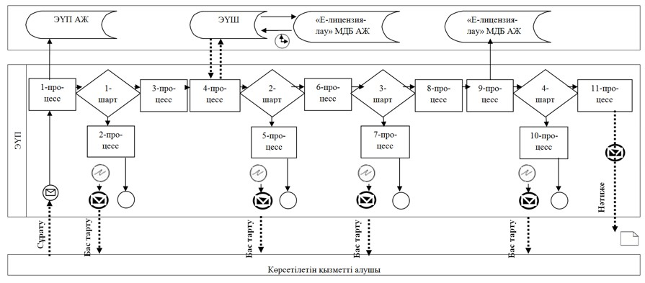

**Шартты белгілер мен қысқартулар:**

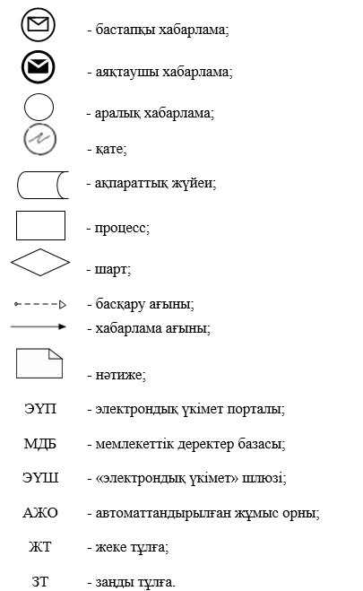

|  |  |
| --- | --- |
|  | "Құрылыс-монтаждау жұмыстарына лицензия беру" мемлекеттік көрсетілетін қызмет регламентіне 3-қосымша |

**"Құрылыс-монтаждау жұмыстарына лицензия беру"**  
**мемлекеттік қызметті көрсетудің бизнес-процестерінің анықтамалығы**

      а) заңды тұлға-лицензиат бөліну және бөлініп шығу нысанында қайта құрылғанда лицензияны беру, қайта ресімдеу кезінде және санаттың берілуімен лицензияны қайта ресімдеу кезінде:

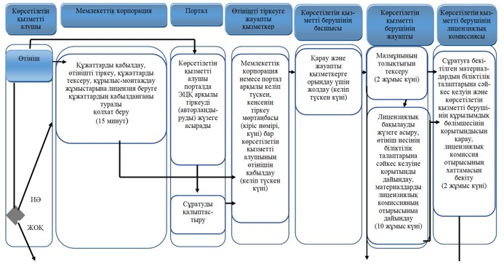

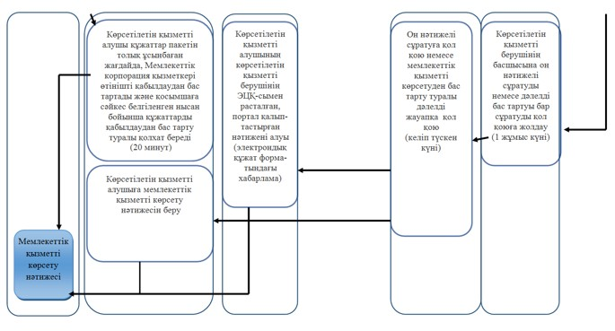

      ә) лицензияның телнұсқасын беру:

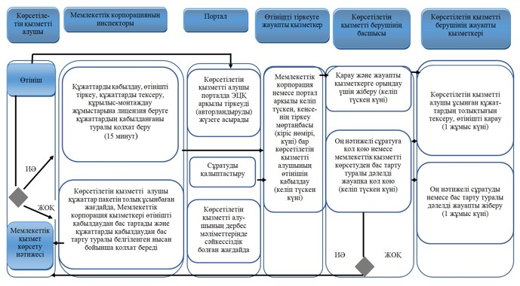

      б) жеке кәсіпкер-лицензиат қайта тіркелген, атауын немесе заңды мекенжайын өзгерткен кезде лицензияны қайта ресімдеу, заңды тұлға-лицензиат атауын және (немесе) орналасқан жерін өзгерткен кезде лицензияны қайта ресімдеу:

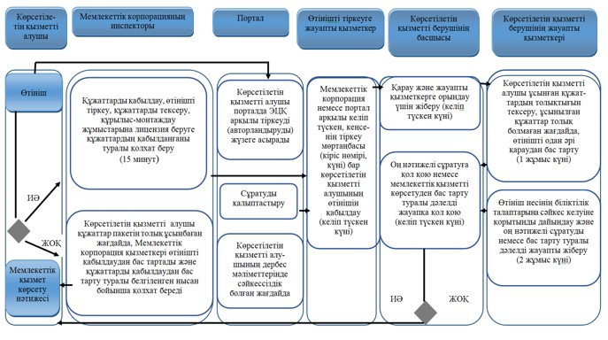

**Шартты белгілер:**

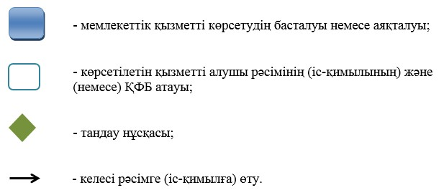

|  |  |
| --- | --- |
|  | Павлодар облысы әкімдігінің 2015 жылғы "24" сәуірдегі № 111/4 қаулысымен бекітілді |

**"Жобалау қызметіне лицензия беру"**  
**мемлекеттік көрсетілетін қызмет регламенті**

      Ескерту. Регламент жаңа редакцияда - Павлодар облыстық әкімдігінің 16.02.2016 N 37/2 (алғаш ресми жарияланған күнінен кейін күнтізбелік он күн өткен соң қолданысқа енгізіледі) қаулысымен.

**1. Жалпы ережелер**

      1. "Жобалау қызметіне лицензия беру" мемлекеттік көрсетілетін қызметін (бұдан әрі – мемлекеттік көрсетілетін қызмет) "Павлодар облысының мемлекеттік сәулет-құрылыс бақылау басқармасы" мемлекеттік мекемесі (бұдан әрі – көрсетілетін қызметті беруші) көрсетеді.

      Өтінішті қабылдау және мемлекеттік қызметті көрсету нәтижесін беру:

      1) "Азаматтарға арналған үкімет" мемлекетттік корпорациясы" коммерциялық емес акционерлік қоғамы (бұдан әрі – Мемлекеттік корпорация);

      2) www.egov.kz "электрондық үкімет" веб-порталы (бұдан әрі – портал) арқылы жүзеге асырылады.

      2. Мемлекеттік қызметті көрсету нысаны: электрондық (ішінара автоматтандырылған) және (немесе) қағаз түрінде.

      3. Қазақстан Республикасы Ұлттық экономика министрінің міндетін атқарушының 2015 жылғы 27 наурыздағы № 276 бұйрығымен бекітілген "Жобалау қызметіне лицензия беру" стандартының (бұдан әрі – Стандарт) 10-тармағымен көзделген жағдайларда және негіздерде жобалау қызметіне лицензияны беру, қайта ресімдеу және лицензияның телнұсқасын беру немесе мемлекеттік қызметті көрсетуден бас тарту туралы дәлелді жауап мемлекеттік қызметті көрсету нәтижесі болып табылады.

      Мемлекеттік қызметті көрсету нәтижесін ұсыну нысаны: электрондық.

      Көрсетілетін қызметті алушы портал арқылы жүгінген кезде мемлекеттік қызметті көрсету нәтижесі көрсетілетін қызметті алушының "жеке кабинетіне" көрсетілетін қызметті берушінің уәкілетті тұлғасының электрондық цифрлық қолтаңбасымен (бұдан әрі – ЭЦҚ) куәландырылған электрондық құжат нысанында жолданады.

      Көрсетілетін қызметті алушы мемлекеттік қызметті көрсету нәтижесіне қағаз тасымалдағышта жүгінген жағдайда, электрондық форматта ресімделген мемлекеттік қызметті көрсету нәтижесі басып шығарылады.

**2. Мемлекеттік қызметті көрсету процесінде көрсетілетін**  
**қызметті берушінің құрылымдық бөлімшелерінің**  
**(қызметкерлерінің) іс-қимылы тәртібін сипаттау**

      4. Көрсетілетін қызметті алушыда өтініштің және стандарттың 9-тармағында көзделген құжаттардың болуы мемлекеттік қызметті көрсету бойынша рәсімді (іс-қимылды) бастауға негіздеме болып табылады.

      5. Мемлекеттік қызметті көрсету процесінің құрамына кіретін әрбір рәсімнің (іс-қимылдың) мазмұны, оны орындау ұзақтығы:

      1) заңды тұлға-лицензиат бөліну және бөлініп шығу нысанында қайта құрылғанда лицензияны беру, қайта ресімдеу кезінде және санаттың берілуімен лицензияны қайта ресімдеу кезінде құжаттар пакетін Мемлекеттік корпорацияға немесе порталға тапсырған күннен бастап – 15 (он бес) жұмыс күні (өтінішті және құжаттарды қабылдау күні мемлекеттік қызметті көрсету мерзіміне кірмейді);

      көрсетілетін қызметті берушінің кеңсе қызметкерінің өтінішті тіркеуі – келіп түскен күні;

      көрсетілетін қызметті беруші басшысының өтінішті қарауы және көрсетілетін қызметті берушінің жауапты қызметкеріне орындау үшін жолдауы – келіп түскен күні;

      көрсетілетін қызметті берушінің жауапты қызметкерінің ұсынылған құжаттардың толықтығын көрсетілетін қызметті алушының құжаттарын алған сәттен бастап тексеруі, ұсынылған құжаттар толық болмаған жағдайда, өтінішті одан әрі қараудан бас тарту – 2 (екі) жұмыс күні;

      ұсынылған құжаттар толық болған жағдайда, лицензияны немесе қолданыстағы лицензияның шеңберінде лицензияға қосымшаны беру кезінде көрсетілетін қызметті берушінің жауапты қызметкері лицензиялық бақылауды жүзеге асырады, сондай-ақ көрсетілетін қызметті берушінің жауапты қызметкерінің өтініш иесінің біліктілік талаптарына сәйкестігіне қорытынды дайындауы және материалдарды лицензиялық комиссияның отырысына дайындау – 10 (он) жұмыс күні;

      лицензиялық комиссияның өтінішке бекітілген материалдардың біліктілік талаптарына сәйкестігін және көрсетілетін қызметті берушінің құрылымдық бөлімшесінің қорытындысын қарауы, біліктілік талаптарына сәйкестігін қараудың қорытындысы бойынша лицензиялық комиссия отырысының хаттамасын бекітуі – 2 (екі) жұмыс күні;

      көрсетілетін қызметті берушінің жауапты қызметкерінің оң нәтижелі сұратуды немесе дәлелді бас тартуы бар сұратуды көрсетілетін қызметті берушінің басшысына қол қоюға жіберуі – 1 (бір) жұмыс күні;

      көрсетілетін қызметті беруші басшысының сұратуға қол қоюы – келіп түскен күні;

      2) лицензияның телнұсқасын беру – 2 (екі) жұмыс күні (өтінішті және құжаттарды қабылдау күні мемлекеттік қызметті көрсету мерзіміне кірмейді);

      көрсетілетін қызметті берушінің кеңсе қызметкерінің өтінішті тіркеуі – келіп түскен күні;

      көрсетілетін қызметті беруші басшысының өтінішті қарауы және көрсетілетін қызметті берушінің жауапты қызметкеріне орындау үшін жолдауы – келіп түскен күні;

      көрсетілетін қызметті берушінің жауапты қызметкерінің ұсынылған құжаттардың толықтығын көрсетілетін қызметті алушының құжаттарын алған сәттен бастап тексеруі, ұсынылған құжаттар толық болмаған жағдайда, өтінішті одан әрі қараудан бас тарту – 1 (бір) жұмыс күні;

      ұсынылған құжаттар толық болған жағдайда, көрсетілетін қызметті берушінің жауапты қызметкерінің өтінішті қарауы және оң нәтижелі сұратуды немесе дәлелді бас тартуы бар сұратуды көрсетілетін қызметті берушінің басшысына қол қоюға жіберуі – 1 (бір) жұмыс күні;

      көрсетілетін қызметті беруші басшысының сұратуға қол қоюы – келіп түскен күні;

      3) жеке кәсіпкер-лицензиат қайта тіркелген, атауы немесе заңды мекенжайы өзгерген кезде лицензияны қайта ресімдеу, заңды тұлға-лицензиаттың атауы және (немесе) орналасқан жері өзгерген кезде лицензияны қайта ресімдеу, жеке тұлға-лицензиаттың тегі, аты, әкесінің аты (болған кезде) өзгеруіне байланысты лицензияны қайта ресімдеу – 3 (үш) жұмыс күні (өтінішті және құжаттарды қабылдау күні мемлекеттік қызмет көрсету мерзіміне кірмейді):

      көрсетілетін қызметті берушінің кеңсе қызметкерінің өтінішті тіркеуі – келіп түскен күні;

      көрсетілетін қызметті беруші басшысының өтінішті қарауы және көрсетілетін қызметті берушінің жауапты қызметкеріне орындау үшін жолдауы – келіп түскен күні;

      көрсетілетін қызметті берушінің жауапты қызметкерінің ұсынылған құжаттардың толықтығын көрсетілетін қызметті алушының құжаттарын алған сәттен бастап тексеруі, ұсынылған құжаттар толық болмаған жағдайда, өтінішті одан әрі қараудан бас тарту – 1 (бір) жұмыс күні;

      ұсынылған құжаттар толық болған жағдайда, көрсетілетін қызметті берушінің жауапты қызметкерінің өтінішті қарауы және оң нәтижелі сұратуды немесе дәлелді бас тартуы бар сұратуды көрсетілетін қызметті берушінің басшысына қол қоюға жіберуі – 1 (бір) жұмыс күні;

      көрсетілетін қызметті берушінің жауапты қызметкерінің өтініш иесінің біліктілік талаптарына сәйкестігі жөніндегі қорытындыны дайындауы және оң нәтижелі сұратуды немесе дәлелді бас тартуы бар сұратуды көрсетілетін қызметті берушінің басшысына қол қоюға жіберуі – 1 (бір) жұмыс күні;

      көрсетілетін қызметті беруші басшысының сұратуға қол қоюы – келіп түскен күні.

      6. Мемлекеттік қызметті көрсету бойынша рәсімнің (іс-қимылдың) нәтижесі, ол келесі рәсімді (іс-қимылды) орындай бастауға негіздеме ретінде қызмет етеді:

      1) кіріс нөмірі бар тіркелген өтініш;

      2) ұсынылған құжаттардың толықтығы;

      3) лицензиялық бақылаудың жүргізілгенін растайтын құжаттың болуы;

      4) өтініш иесінің біліктілік талаптарына сәйкестігі бойынша қорытынды;

      5) уәкілетті органның басшысы бекіткен лицензиялық комиссия отырысының хаттамасы (заңды тұлға-лицензиат бөліну және бөлініп шығу нысанында қайта құрылғанда лицензияны беру, қайта ресімдеу кезінде және санаттың берілуімен лицензияны қайта ресімдеу кезінде);

      6) өтінішті электрондық түрде берген жағдайда, электрондық құжат нысанындағы немесе өтінішті қағаз түрінде берген жағдайда, қағаз тасымалдағыштағы көрсетілетін қызметті беруші басшысының ЭЦҚ-сымен қол қойылған электрондық құжат немесе мемлекеттік қызметті көрсетуден бас тарту туралы дәлелді жауап.

**3. Мемлекеттік қызметті көрсету процесінде көрсетілетін**  
**қызметті берушінің құрылымдық бөлімшелерінің**  
**(қызметкерлерінің) өзара іс-қимылы тәртібін сипаттау**

      7. Мемлекеттік қызметті көрсету процесіне қатысатын көрсетілетін қызметті беруші қызметкерлерінің тізбесі:

      1) көрсетілетін қызметті берушінің кеңсе қызметкері – мемлекеттік көрсетілетін қызметті алуға арналған өтінішті тіркеуге жауапты;

      2) көрсетілетін қызметті берушінің жауапты қызметкері – лицензиялық бақылауды жүргізуге, келіп түскен өтінімдерді көрсетілетін қызметті берушінің лицензиялық комиссиясының отырысында қарауға және дайындауға жауапты;

      3) көрсетілетін қызметті берушінің лицензиялық комиссиясы;

      4) көрсетілетін қызметті берушінің басшысы.

      8. Әрбір рәсімді (іс-қимылды) көрсете отырып, көрсетілетін қызметті берушінің қызметкерлері арасындағы рәсімдердің (іс-қимылдардың) реттілігін сипаттау:

      заңды тұлға-лицензиаттың бөліну және бөлініп шығу нысанында қайта құрылуына байланысты лицензияны беру, қайта ресімдеу кезінде және лицензияның телнұсқасын беру кезінде, жеке кәсіпкер-лицензиаттың қайта тіркелуіне, атауының немесе заңды мекенжайының өзгеруіне байланысты лицензияны қайта ресімдеу кезінде, заңды тұлға-лицензиаттың атауы және (немесе) орналасқан жері өзгерген кезде лицензияны қайта ресімдеу кезінде әрбір рәсімнің (іс-қимылдың) ұзақтығын көрсете отырып, көрсетілетін қызметті берушінің құрылымдық бөлімшелері (қызметкерлері) арасындағы рәсімдердің (іс-қимылдардың) реттілігін сипаттау осы регламенттің 1-қосымшасында келтірілген.

**4. Мемлекеттік корпорациямен және (немесе)**  
**өзге де көрсетілетін қызметті берушілермен өзара**  
**іс-қимыл тәртібін, сондай-ақ мемлекеттік қызметті көрсету**  
**процесінде ақпараттық жүйелерді пайдалану тәртібін сипаттау**

      9. Мемлекеттік корпорацияға және (немесе) өзге де көрсетілетін қызметті берушілерге жүгінген кезде көрсетілетін қызметті алушының сұратуын өңдеудің ұзақтығын сипаттау.

      10. Мемлекеттік қызметті көрсету мерзімдері:

      1) Мемлекеттік корпорацияға немесе порталға құжаттар пакетін тапсырған күннен бастап:

      заңды тұлға-лицензиат бөліну және бөлініп шығу нысанында қайта құрылғанда лицензияны беру, қайта ресімдеу және санаттың берілуімен лицензияны қайта ресімдеу – 15 (он бес) жұмыс күні (өтінішті және құжаттарды қабылдау күні мемлекеттік қызметті көрсету мерзіміне кірмейді);

      лицензияның телнұсқасын беру – 2 (екі) жұмыс күні (өтінішті және құжаттарды қабылдау күні мемлекеттік қызметті көрсету мерзіміне кірмейді);

      жеке кәсіпкер-лицензиат қайта тіркелген, атауы немесе заңды мекенжайы өзгерген кезде лицензияны қайта ресімдеу, заңды тұлға-лицензиаттың атауы және (немесе) орналасқан жері өзгерген кезде лицензияны қайта ресімдеу, жеке тұлға-лицензиаттың тегі, аты, әкесінің аты (болған кезде) өзгеруіне байланысты лицензияны қайта ресімдеу – 3 (үш) жұмыс күні (өтінішті және құжаттарды қабылдау күні мемлекеттік қызмет көрсету мерзіміне кірмейді).

      11. Портал арқылы қадамдық іс-қимылдар және шешімдер (электрондық мемлекеттік қызметті көрсету кезіндегі функционалдық өзара іс-қимыл) осы регламенттің 2-қосымшасында келтірілген:

      1) көрсетілетін қызметті алушы порталда тіркелуді көрсетілетін қызметті алушы компьютерінің интернет-браузерінде сақталатын өзінің ЭЦҚ тіркеу куәлігінің көмегімен жүзеге асырады;

      2) 1-процесс – ЭЦҚ тіркеу куәлігін көрсетілетін қызметті алушы компьютерінің интернет-браузерінде бекіту, мемлекеттік қызметті алу үшін көрсетілетін қызметті алушының порталда парольді енгізу процесі (авторландыру процесі);

      3) 1-шарт – жеке сәйкестендіру нөмірінің немесе бизнес сәйкестендіру нөмірінің (бұдан әрі – ЖСН/БСН) логині және пароль арқылы тіркелген көрсетілетін қызметті алушы туралы деректердің түпнұсқалығын порталда тексеру;

      4) 2-процесс – көрсетілетін қызметті алушының деректерінде бұзушылықтардың болуына байланысты авторландырудан бас тарту туралы хабарламаны порталдың қалыптастыруы;

      5) 3-процесс – көрсетілетін қызметті алушының порталда осы регламентте көрсетілген қызметті таңдауы, қызметті көрсету үшін өтініш нысанын экранға шығаруы және оның құрылымы мен форматтық талаптарын ескере отырып, өтініш нысанына қажетті құжаттарды электрондық түрде бекіте отырып, көрсетілетін қызметті алушының нысанды толтыруы (деректерді енгізуі);

      6) 4-процесс – "электрондық үкімет" шлюзінде (бұдан әрі – ЭҮШ) қызметке ақы төлеу, бұдан кейін бұл ақпарат ақпараттық жүйеге келіп түседі;

      7) 2-шарт – ақпараттық жүйеде қызметті көрсету үшін ақы төлеу фактісін тексеру;

      8) 5-процесс – порталда қызметті көрсету үшін ақының болмауына байланысты сұратылып отырған қызметтен бас тарту туралы хабарламаны қалыптастыру;

      9) 6-процесс – өтінішті куәландыру (қол қою) үшін көрсетілетін қызметті алушының ЭЦҚ тіркеу куәлігін таңдауы;

      10) 3-шарт – электрондық үкімет порталында (бұдан әрі – ЭҮП) ЭЦҚ тіркеу куәлігінің әрекет ету мерзімін және қайтарып алынған (күші жойылған) тіркеу куәліктерінің тізімінде болмауын, сондай-ақ сұратуда көрсетілген ЖСН/БСН мен ЭЦҚ тіркеу куәлігінде көрсетілген ЖСН/БСН арасындағы сәйкестендіру деректеріне сәйкестігін тексеру;

      11) 7-процесс – көрсетілетін қызметті алушының ЭЦҚ түпнұсқалығының расталмауына байланысты сұратылып отырған қызметтен бас тарту туралы хабарламаны қалыптастыру;

      12) 8-процесс – қызметті көрсетуге арналған өтініштің толтырылған нысанын (енгізілген деректерді) көрсетілетін қызметті алушының ЭЦҚ арқылы куәландыруы (қол қоюы);

      13) 9-процесс – "Е-лицензиялау" МДБ АЖ-да электрондық құжатты (көрсетілетін қызметті алушының өтінішін) тіркеу және "Е-лицензиялау" МДБ АЖ-да өтінішті өңдеу;

      14) 4-шарт – лицензия беру үшін көрсетілетін қызметті алушының біліктілік талаптарына және негіздемелерге сәйкестігін көрсетілетін қызметті берушінің тексеруі;

      15) 10-процесс – "Е-лицензиялау" МДБ АЖ-да көрсетілетін қызметті алушының деректерінде бұзушылықтардың болуына байланысты көрсетілетін қызметті берушінің қорытындысы негізінде сұратылып отырған қызметтен бас тарту туралы хабарламаны қалыптастыру;

      16) 11-процесс – көрсетілетін қызметті алушының "Е-лицензиялау" МДБ АЖ қалыптастырған қызметтің нәтижесін (электрондық лицензияны) алуы. Электрондық құжат көрсетілетін қызметті берушінің уәкілетті тұлғасының ЭЦҚ-сын пайдалану арқылы қалыптастырылады.

      12. Мемлекеттік корпорацияның ақпараттық жүйесі (бұдан әрі – Мемлекеттік корпорация АЖ) арқылы қадамдық іс-қимылдар және шешімдер:

      1) 1-үдеріс – қызмет көрсету үшін Мемлекеттік корпорация операторының Мемлекеттік корпорация АЖ-ның автоматтандырылған жұмыс орнында логин мен парольді енгізуі (авторландыру процесі);

      2) 2-процесс – Мемлекеттік корпорация операторының осы регламентте көрсетілген қызметті таңдауы, қызметті көрсету үшін өтініш нысанын экранға шығаруы және көрсетілетін қызметті алушының деректерін, сондай-ақ көрсетілетін қызметті алушы өкілінің сенімхат бойынша деректерін енгізуі (нотариалды түрде расталған сенімхат болған кезде, сенімхат өзгеше түрде расталған кезде – сенімхат деректері толтырылмайды);

      3) 3-процесс – ЭҮШ арқылы жеке тұлғалардың мемлекеттік деректер базасына/заңды тұлғалардың мемлекеттік деректер базасына (бұдан әрі – ЖТ МДБ/ЗТ МДБ) көрсетілетін қызметті алушы туралы деректерді, сондай-ақ Бірыңғай нотариалдық ақпараттық жүйеге (бұдан әрі – БНАЖ) көрсетілетін қызметті алушы өкілінің сенімхаты туралы деректерді жолдау;

      4) 1-шарт – ЖТ МДБ/ЗТ МДБ-да – көрсетілетін қызметті алушы деректерінің, БНАЖ-да сенімхат деректерінің бар болуын тексеру;

      5) 4-процесс – ЖТ МДБ/ЗТ МДБ-да – көрсетілетін қызметті алушы деректерінің, БНАЖ-да сенімхат деректерінің болмауына байланысты деректерді алу мүмкін еместігі туралы хабарламаны қалыптастыру;

      6) 5-процесс – Мемлекеттік корпорация операторының өтініш нысанын қағаз түріндегі құжаттардың болуы туралы белгі бөлігінде толтыруы және көрсетілетін қызметті алушы ұсынған құжаттардың сканерлеуі, оларды сұрату нысанына бекітуі және қызмет көрсетуге арналған өтініштің толтырылған нысанын (енгізілген деректерді) ЭЦҚ арқылы куәландыруы (қол қоюы);

      7) 6-процесс – ЭЦҚ арқылы куәландырылған (қол қойылған) электрондық құжатты (көрсетілетін қызметті алушының өтінішін) Мемлекеттік корпорация операторының ЭҮШ арқылы "Е-лицензиялау" МДБ АЖ-ға жолдауы;

      8) 7-процесс – өтінішті "Е-лицензиялау" МДБ АЖ-да тіркеу және қызметті "Е-лицензиялау" МДБ АЖ-да өңдеу;

      9) 2-шарт – лицензия беру үшін көрсетілетін қызметті алушының біліктілік талаптарына және негіздемелерге сәйкестігін көрсетілетін қызметті берушінің тексеруі;

      10) 8-процесс – "Е-лицензиялау" МДБ АЖ-да көрсетілетін қызметті алушының деректерінде бұзушылықтардың болуына байланысты көрсетілетін қызметті берушінің қортындысы негізінде сұратылып отырған қызметтен бас тарту туралы хабарламаны қалыптастыру;

      11) 9-процесс – көрсетілетін қызметті алушының "Е-лицензиялау" МДБ АЖ қалыптастырған қызметтің нәтижесін (электрондық лицензияны) алуы. Электрондық құжат көрсетілетін қызметті берушінің уәкілетті тұлғасының ЭЦҚ-сын пайдалану арқылы қалыптастырылады.

      13. Мемлекеттік қызметті көрсету процесінде рәсімдердің (іс-қимылдардың) реттілігін, көрсетілетін қызметті берушінің құрылымдық бөлімшелерінің (қызметкерлерінің) өзара іс-қимылдарын толық сипаттау, сондай-ақ мемлекеттік қызметті көрсету процесінде ақпараттық жүйелерді пайдалану тәртібін сипаттау осы регламенттің 3-қосымшасына сәйкес мемлекеттік қызметті көрсетудің бизнес-процестерінің анықтамалығында келтірілген.

|  |  |
| --- | --- |
|  | "Жобалау қызметіне лицензия беру" мемлекеттік көрсетілетін қызмет регламентіне 1-қосымша |

**Құрылымдық бөлімшелер (қызметкерлер) рәсімдерінің**  
**(іс-қимылдарының) реттілігін сипаттау**

      а) заңды тұлға-лицензиат бөліну және бөлініп шығу нысанында қайта құрылғанда лицензияны беру, қайта ресімдеу кезінде және санаттың берілуімен лицензияны қайта ресімдеу кезінде:

|  |  |  |  |  |  |  |  |  |
| --- | --- | --- | --- | --- | --- | --- | --- | --- |
|  | Процестің іс-қимылдары | | | | | | | |
| 1 | Іс-қимылдың (жұмыс барысының, ағынының) нөмірі | 1 | 2 | 3 | 4 | 5 | 6 | 7 |
| 2 | Құрылымдық бөлімше атауы | Өтініштерді тіркеуге жауапты қызметкер | Көрсетілетін қызметті берушінің басшысы | Көрсетілетін қызметті берушінің жауапты қызметкері | Көрсетілетін қызметті берушінің жауапты қызметкері | Көрсетілетін қызметті берушінің лицензиялық комиссиясы | Көрсетілетін қызметті берушінің жауапты қызметкері | Көрсетілетін қызметті берушінің басшысы |
| 3 | Іс-қимыл (процесс, рәсім, операция) атауы | Өтініштерді қабылдау | Қарау және жауапты қызметкерге орындау үшін жіберу | Ұсынылған құжаттарды мазмұнының толықтығына тексеру | Құжаттарды тексеру, лицензияны немесе лицензияның қосымшасын беру кезінде лицензиялық бақылауды жүзеге асыру, өтініш иесінің біліктілік талаптарына сәйкестігі бойынша қорытындыны дайындау | Сұратуға бекітілген материалдардың сәйкестігін қарау | Оң нәтижелі сұратуды немесе дәлелді бас тартуы бар сұратуды көрсетілетін қызметті берушінің басшысына қол қоюға жіберу | Оң нәтижелі сұратуға немесе дәлелді бас тартуы бар сұратуға қол қою |
| 4 | Аяқталу нысаны (деректер, құжат, ұйымдық-өкімшілік шешім) | Тіркеу мөртаңбасы (кіріс нөмірі, күні) бар көрсетілетін қызметті алушы өтінішінің көшірмесі | Бұрыштама қою | Өтініш иесіне бас тарту | Қорытынды, лицензиялық комиссияның отырысына жұмыс материалдарын дайындау | Лицензиялық комиссия отырысының хаттамасы | Қорытынды | Шешім немесе дәлелді бас тарту |
| 5 | Орындау мерзімі | Келіп түскен күні | Келіп түскен күні | 2 (екі) жұмыс күні ішінде | 10 (он) жұмыс күні ішінде | 2 (екі) жұмыс күні ішінде | 1 (бір) жұмыс күні ішінде | Келіп түскен күні |

      ә) лицензияның телнұсқасын беру:

|  |  |  |  |  |  |
| --- | --- | --- | --- | --- | --- |
|  | Процестің іс-қимылдары | | | | |
| 1 | Іс-қимылдың (жұмыс барысының, ағынының) нөмірі | 1 | 2 | 3 | 4 |
| 2 | Құрылымдық бөлімше атауы | Өтініштерді тіркеуге жауапты қызметкер | Көрсетілетін қызметті берушінің басшысы | Көрсетілетін қызметті берушінің жауапты қызметкері | Көрсетілетін қызметті берушінің басшысы |
| 3 | Іс-қимыл (процесс, рәсім, операция) атауы | Өтініштерді қабылдау | Қарау және жауапты қызметкерге орындау үшін жіберу | Құжаттарды тексеру, өтініш иесінің біліктілік талаптарына сәйкестігі бойынша қорытындыны дайындау | Оң нәтижелі сұратуға немесе дәлелді бас тартуы бар сұратуға қол қою |
| 4 | Аяқталу нысаны   (деректер, құжат, ұйымдық-өкімшілік шешім) | Тіркеу мөртаңбасы (кіріс нөмірі, күні) бар көрсетілетін қызметті алушы өтінішінің көшірмесі | Бұрыштама қою | Қорытынды | Шешім немесе дәлелді бас тарту |
| 5 | Орындау мерзімі | Келіп түскен күні | Келіп түскен күні | 2 (екі) жұмыс күні ішінде | Келіп түскен күні |

      б) жеке кәсіпкер-лицензиат қайта тіркелген, атауын немесе заңды мекенжайын өзгерткен кезде лицензияны қайта ресімдеу, заңды тұлға-лицензиат атауын және (немесе) орналасқан жерін өзгерткен кезде лицензияны қайта ресімдеу:

|  |  |  |  |  |  |
| --- | --- | --- | --- | --- | --- |
|  | Процестің іс-қимылдары | | | | |
| 1 | Іс-қимылдың (жұмыс барысының, ағынының) нөмірі | 1 | 2 | 3 | 4 |
| 2 | Құрылымдық бөлімше атауы | Өтініштерді тіркеуге жауапты қызметкер | Көрсетілетін қызметті берушінің басшысы | Көрсетілетін қызметті берушінің жауапты қызметкері | Көрсетілетін қызметті берушінің басшысы |
| 3 | Іс-қимыл (процесс, рәсім, операция) атауы | Өтініштерді қабылдау | Қарау және жауапты қызметкерге орындау үшін жіберу | Құжаттарды тексеру, өтініш иесінің біліктілік талаптарына сәйкестігі бойынша қорытындыны дайындау | Оң нәтижелі сұратуға немесе дәлелді бас тартуы бар сұратуға қол қою |
| 4 | Аяқталу нысаны (деректер, құжат, ұйымдық-өкімшілік шешім) | Тіркеу мөртаңбасы (кіріс нөмірі, күні) бар көрсетілетін қызметті алушы өтінішінің көшірмесі | Бұрыштама қою | Қорытынды | Шешім немесе дәлелді бас тарту |
| 5 | Орындау мерзімі | Келіп түскен күні | Келіп түскен күні | 3 (үш) жұмыс күні ішінде | Келіп түскен күні |

|  |  |
| --- | --- |
|  | "Жобалау қызметіне лицензия беру" мемлекеттік көрсетілетін қызмет регламентіне 2-қосымша |

**Портал арқылы мемлекеттік қызметті көрсету кезіндегі**  
**функционалдық өзара іс-қимыл диаграммасы**

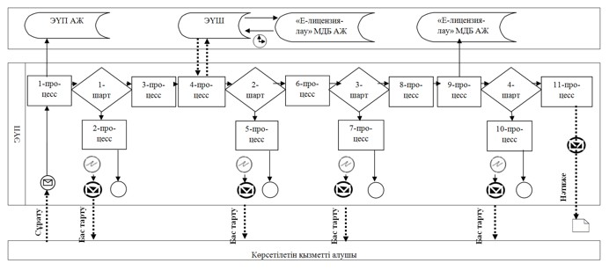

**Шартты белгілер мен қысқартулар:**

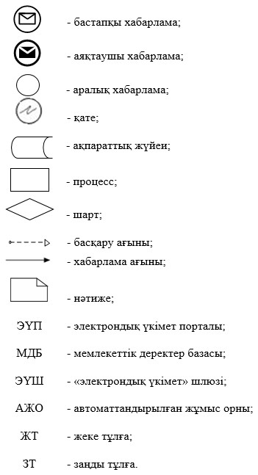

|  |  |
| --- | --- |
|  | "Жобалау қызметіне лицензия беру" мемлекеттік көрсетілетін қызмет регламентіне 3-қосымша |

**"Жобалау қызметіне лицензия беру" мемлекеттік**  
**қызметті көрсетудің бизнес-процестерінің анықтамалығы**

      а) заңды тұлға-лицензиат бөліну және бөлініп шығу нысанында қайта құрылғанда лицензияны беру, қайта ресімдеу кезінде және санаттың берілуімен лицензияны қайта ресімдеу кезінде:

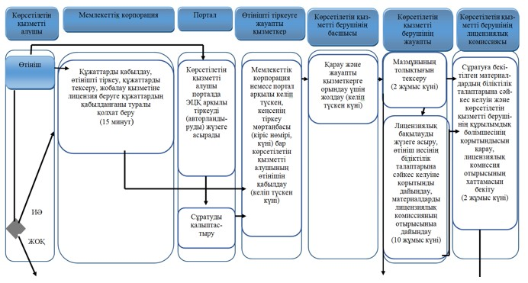

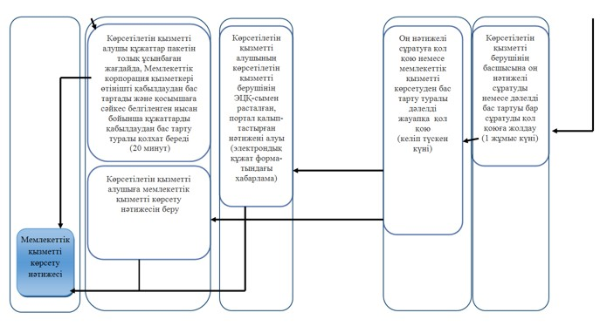

      ә) лицензияның телнұсқасын беру:

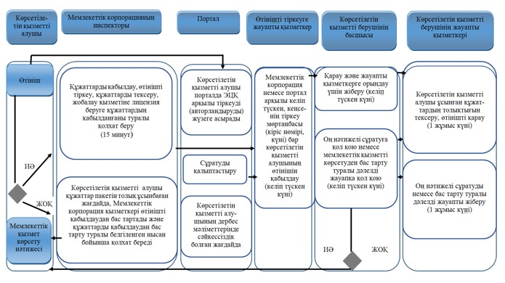

      б) жеке кәсіпкер-лицензиат қайта тіркелген, атауын немесе заңды мекенжайын өзгерткен кезде лицензияны қайта ресімдеу, заңды тұлға-лицензиат атауын және (немесе) орналасқан жерін өзгерткен кезде лицензияны қайта ресімдеу:

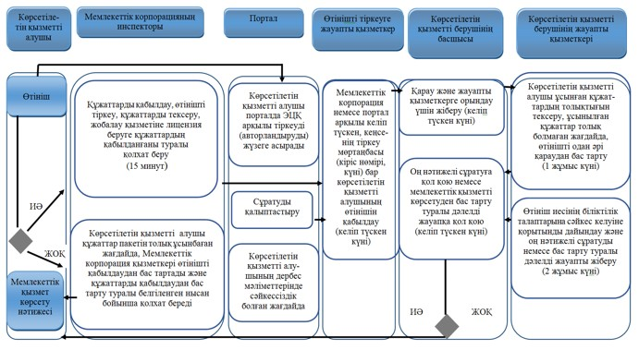

**Шартты белгілер:**

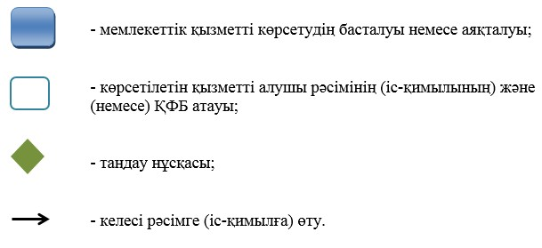

|  |  |
| --- | --- |
|  | Павлодар облысы әкімдігінің 2015 жылғы "24" сәуірдегі № 111/4 қаулысымен бекітілді |

**"Іздестіру қызметіне лицензия беру"**  
**мемлекеттік көрсетілетін қызмет регламенті**

      Ескерту. Регламент жаңа редакцияда - Павлодар облыстық әкімдігінің 16.02.2016 N 37/2 (алғаш ресми жарияланған күнінен кейін күнтізбелік он күн өткен соң қолданысқа енгізіледі) қаулысымен.

**1. Жалпы ережелер**

      1. "Іздестіру қызметіне лицензия беру" мемлекеттік көрсетілетін қызметін (бұдан әрі – мемлекеттік көрсетілетін қызмет) "Павлодар облысының мемлекеттік сәулет-құрылыс бақылау басқармасы" мемлекеттік мекемесі (бұдан әрі – көрсетілетін қызметті беруші) көрсетеді.

      Өтінішті қабылдау және мемлекеттік қызметті көрсету нәтижесін беру:

      1) "Азаматтарға арналған үкімет" мемлекетттік корпорациясы" коммерциялық емес акционерлік қоғамы (бұдан әрі – Мемлекеттік корпорация);

      2) www.egov.kz "электрондық үкімет" веб-порталы (бұдан әрі – портал) арқылы жүзеге асырылады.

      2. Мемлекеттік қызметті көрсету нысаны: электрондық (ішінара автоматтандырылған) және (немесе) қағаз түрінде.

      3. Қазақстан Республикасы Ұлттық экономика министрінің міндетін атқарушының 2015 жылғы 27 наурыздағы № 276 бұйрығымен бекітілген "Іздестіру қызметіне лицензия беру" стандартының (бұдан әрі – Стандарт) 10-тармағымен көзделген жағдайларда және негіздерде жобалау қызметіне лицензияны беру, қайта ресімдеу және лицензияның телнұсқасын беру немесе мемлекеттік қызметті көрсетуден бас тарту туралы дәлелді жауап мемлекеттік қызметті көрсету нәтижесі болып табылады.

      Мемлекеттік қызметті көрсету нәтижесін ұсыну нысаны: электрондық.

      Көрсетілетін қызметті алушы портал арқылы жүгінген кезде мемлекеттік қызметті көрсету нәтижесі көрсетілетін қызметті алушының "жеке кабинетіне" көрсетілетін қызметті берушінің уәкілетті тұлғасының электрондық цифрлық қолтаңбасымен (бұдан әрі – ЭЦҚ) куәландырылған электрондық құжат нысанында жолданады.

      Көрсетілетін қызметті алушы мемлекеттік қызметті көрсету нәтижесіне қағаз тасымалдағышта жүгінген жағдайда, электрондық форматта ресімделген мемлекеттік қызметті көрсету нәтижесі басып шығарылады.

**2. Мемлекеттік қызметті көрсету процесінде көрсетілетін**  
**қызметті берушінің құрылымдық бөлімшелерінің**  
**(қызметкерлерінің) іс-қимылы тәртібін сипаттау**

      4. Көрсетілетін қызметті алушыда өтініштің және стандарттың 9-тармағында көзделген құжаттардың болуы мемлекеттік қызметті көрсету бойынша рәсімді (іс-қимылды) бастауға негіздеме болып табылады.

      5. Мемлекеттік қызметті көрсету процесінің құрамына кіретін әрбір рәсімнің (іс-қимылдың) мазмұны, оны орындау ұзақтығы:

      1) заңды тұлға-лицензиат бөліну және бөлініп шығу нысанында қайта құрылғанда лицензияны беру, қайта ресімдеу кезінде және санаттың берілуімен лицензияны қайта ресімдеу кезінде құжаттар пакетін Мемлекеттік корпорацияға немесе порталға тапсырған күннен бастап – 15 (он бес) жұмыс күні (өтінішті және құжаттарды қабылдау күні мемлекеттік қызметті көрсету мерзіміне кірмейді);

      көрсетілетін қызметті берушінің кеңсе қызметкерінің өтінішті тіркеуі – келіп түскен күні;

      көрсетілетін қызметті беруші басшысының өтінішті қарауы және көрсетілетін қызметті берушінің жауапты қызметкеріне орындау үшін жолдауы – келіп түскен күні;

      көрсетілетін қызметті берушінің жауапты қызметкерінің ұсынылған құжаттардың толықтығын көрсетілетін қызметті алушының құжаттарын алған сәттен бастап тексеруі, ұсынылған құжаттар толық болмаған жағдайда, өтінішті одан әрі қараудан бас тарту – 2 (екі) жұмыс күні;

      ұсынылған құжаттар толық болған жағдайда, лицензияны немесе қолданыстағы лицензияның шеңберінде лицензияға қосымшаны беру кезінде көрсетілетін қызметті берушінің жауапты қызметкері лицензиялық бақылауды жүзеге асырады, сондай-ақ көрсетілетін қызметті берушінің жауапты қызметкерінің өтініш иесінің біліктілік талаптарына сәйкестігіне қорытынды дайындауы және материалдарды лицензиялық комиссияның отырысына дайындау – 10 (он) жұмыс күні;

      лицензиялық комиссияның өтінішке бекітілген материалдардың біліктілік талаптарына сәйкестігін және көрсетілетін қызметті берушінің құрылымдық бөлімшесінің қорытындысын қарауы, біліктілік талаптарына сәйкестігін қараудың қорытындысы бойынша лицензиялық комиссия отырысының хаттамасын бекітуі – 2 (екі) жұмыс күні;

      көрсетілетін қызметті берушінің жауапты қызметкерінің оң нәтижелі сұратуды немесе дәлелді бас тартуы бар сұратуды көрсетілетін қызметті берушінің басшысына қол қоюға жіберуі – 1 (бір) жұмыс күні;

      көрсетілетін қызметті беруші басшысының сұратуға қол қоюы – келіп түскен күні;

      2) лицензияның телнұсқасын беру – 2 (екі) жұмыс күні (өтінішті және құжаттарды қабылдау күні мемлекеттік қызметті көрсету мерзіміне кірмейді);

      көрсетілетін қызметті берушінің кеңсе қызметкерінің өтінішті тіркеуі – келіп түскен күні;

      көрсетілетін қызметті беруші басшысының өтінішті қарауы және көрсетілетін қызметті берушінің жауапты қызметкеріне орындау үшін жолдауы – келіп түскен күні;

      көрсетілетін қызметті берушінің жауапты қызметкерінің ұсынылған құжаттардың толықтығын көрсетілетін қызметті алушының құжаттарын алған сәттен бастап тексеруі, ұсынылған құжаттар толық болмаған жағдайда, өтінішті одан әрі қараудан бас тарту – 1 (бір) жұмыс күні;

      ұсынылған құжаттар толық болған жағдайда, көрсетілетін қызметті берушінің жауапты қызметкерінің өтінішті қарауы және оң нәтижелі сұратуды немесе дәлелді бас тартуы бар сұратуды көрсетілетін қызметті берушінің басшысына қол қоюға жіберуі – 1 (бір) жұмыс күні;

      көрсетілетін қызметті беруші басшысының сұратуға қол қоюы – келіп түскен күні;

      3) жеке кәсіпкер-лицензиат қайта тіркелген, атауы немесе заңды мекенжайы өзгерген кезде лицензияны қайта ресімдеу, заңды тұлға-лицензиаттың атауы және (немесе) орналасқан жері өзгерген кезде лицензияны қайта ресімдеу, жеке тұлға-лицензиаттың тегі, аты, әкесінің аты (болған кезде) өзгеруіне байланысты лицензияны қайта ресімдеу – 3 (үш) жұмыс күні (өтінішті және құжаттарды қабылдау күні мемлекеттік қызмет көрсету мерзіміне кірмейді):

      көрсетілетін қызметті берушінің кеңсе қызметкерінің өтінішті тіркеуі – келіп түскен күні;

      көрсетілетін қызметті беруші басшысының өтінішті қарауы және көрсетілетін қызметті берушінің жауапты қызметкеріне орындау үшін жолдауы – келіп түскен күні;

      көрсетілетін қызметті берушінің жауапты қызметкерінің ұсынылған құжаттардың толықтығын көрсетілетін қызметті алушының құжаттарын алған сәттен бастап тексеруі, ұсынылған құжаттар толық болмаған жағдайда, өтінішті одан әрі қараудан бас тарту – 1 (бір) жұмыс күні;

      ұсынылған құжаттар толық болған жағдайда, көрсетілетін қызметті берушінің жауапты қызметкерінің өтінішті қарауы және оң нәтижелі сұратуды немесе дәлелді бас тартуы бар сұратуды көрсетілетін қызметті берушінің басшысына қол қоюға жіберуі – 1 (бір) жұмыс күні;

      көрсетілетін қызметті берушінің жауапты қызметкерінің өтініш иесінің біліктілік талаптарына сәйкестігі жөніндегі қорытындыны дайындауы және оң нәтижелі сұратуды немесе дәлелді бас тартуы бар сұратуды көрсетілетін қызметті берушінің басшысына қол қоюға жіберуі – 1 (бір) жұмыс күні;

      көрсетілетін қызметті беруші басшысының сұратуға қол қоюы – келіп түскен күні.

      6. Мемлекеттік қызметті көрсету бойынша рәсімнің (іс-қимылдың) нәтижесі, ол келесі рәсімді (іс-қимылды) орындай бастауға негіздеме ретінде қызмет етеді:

      1) кіріс нөмірі бар тіркелген өтініш;

      2) ұсынылған құжаттардың толықтығы;

      3) лицензиялық бақылаудың жүргізілгенін растайтын құжаттың болуы;

      4) өтініш иесінің біліктілік талаптарына сәйкестігі бойынша қорытынды;

      5) уәкілетті органның басшысы бекіткен лицензиялық комиссия отырысының хаттамасы (заңды тұлға-лицензиат бөліну және бөлініп шығу нысанында қайта құрылғанда лицензияны беру, қайта ресімдеу кезінде және санаттың берілуімен лицензияны қайта ресімдеу кезінде);

      6) өтінішті электрондық түрде берген жағдайда, электрондық құжат нысанындағы немесе өтінішті қағаз түрінде берген жағдайда, қағаз тасымалдағыштағы көрсетілетін қызметті беруші басшысының ЭЦҚ-сымен қол қойылған электрондық құжат немесе мемлекеттік қызметті көрсетуден бас тарту туралы дәлелді жауап.

**3. Мемлекеттік қызметті көрсету процесінде көрсетілетін**  
**қызметті берушінің құрылымдық бөлімшелерінің**  
**(қызметкерлерінің) өзара іс-қимылы тәртібін сипаттау**

      7. Мемлекеттік қызметті көрсету процесіне қатысатын көрсетілетін қызметті беруші қызметкерлерінің тізбесі:

      1) көрсетілетін қызметті берушінің кеңсе қызметкері – мемлекеттік көрсетілетін қызметті алуға арналған өтінішті тіркеуге жауапты;

      2) көрсетілетін қызметті берушінің жауапты қызметкері – лицензиялық бақылауды жүргізуге, келіп түскен өтінімдерді көрсетілетін қызметті берушінің лицензиялық комиссиясының отырысында қарауға және дайындауға жауапты;

      3) көрсетілетін қызметті берушінің лицензиялық комиссиясы;

      4) көрсетілетін қызметті берушінің басшысы.

      8. Әрбір рәсімді (іс-қимылды) көрсете отырып, көрсетілетін қызметті берушінің қызметкерлері арасындағы рәсімдердің (іс-қимылдардың) реттілігін сипаттау:

      заңды тұлға-лицензиаттың бөліну және бөлініп шығу нысанында қайта құрылуына байланысты лицензияны беру, қайта ресімдеу кезінде және лицензияның телнұсқасын беру кезінде, жеке кәсіпкер-лицензиаттың қайта тіркелуіне, атауының немесе заңды мекенжайының өзгеруіне байланысты лицензияны қайта ресімдеу кезінде, заңды тұлға-лицензиаттың атауы және (немесе) орналасқан жері өзгерген кезде лицензияны қайта ресімдеу кезінде әрбір рәсімнің (іс-қимылдың) ұзақтығын көрсете отырып, көрсетілетін қызметті берушінің құрылымдық бөлімшелері (қызметкерлері) арасындағы рәсімдердің (іс-қимылдардың) реттілігін сипаттау осы регламенттің 1-қосымшасында келтірілген.

**4. Мемлекеттік корпорациямен және (немесе)**  
**өзге де көрсетілетін қызметті берушілермен өзара**  
**іс-қимыл тәртібін, сондай-ақ мемлекеттік қызметті көрсету**  
**процесінде ақпараттық жүйелерді пайдалану тәртібін сипаттау**

      9. Мемлекеттік корпорацияға және (немесе) өзге де көрсетілетін қызметті берушілерге жүгінген кезде көрсетілетін қызметті алушының сұратуын өңдеудің ұзақтығын сипаттау.

      10. Мемлекеттік қызметті көрсету мерзімдері:

      1) Мемлекеттік корпорацияға немесе порталға құжаттар пакетін тапсырған күннен бастап:

      заңды тұлға-лицензиат бөліну және бөлініп шығу нысанында қайта құрылғанда лицензияны беру, қайта ресімдеу және санаттың берілуімен лицензияны қайта ресімдеу – 15 (он бес) жұмыс күні (өтінішті және құжаттарды қабылдау күні мемлекеттік қызметті көрсету мерзіміне кірмейді);

      лицензияның телнұсқасын беру – 2 (екі) жұмыс күні (өтінішті және құжаттарды қабылдау күні мемлекеттік қызметті көрсету мерзіміне кірмейді);

      жеке кәсіпкер-лицензиат қайта тіркелген, атауы немесе заңды мекенжайы өзгерген кезде лицензияны қайта ресімдеу, заңды тұлға-лицензиаттың атауы және (немесе) орналасқан жері өзгерген кезде лицензияны қайта ресімдеу, жеке тұлға-лицензиаттың тегі, аты, әкесінің аты (болған кезде) өзгеруіне байланысты лицензияны қайта ресімдеу – 3 (үш) жұмыс күні (өтінішті және құжаттарды қабылдау күні мемлекеттік қызмет көрсету мерзіміне кірмейді).

      11. Портал арқылы қадамдық іс-қимылдар және шешімдер (электрондық мемлекеттік қызметті көрсету кезіндегі функционалдық өзара іс-қимыл) осы регламенттің 2-қосымшасында келтірілген:

      1) көрсетілетін қызметті алушы порталда тіркелуді көрсетілетін қызметті алушы компьютерінің интернет-браузерінде сақталатын өзінің ЭЦҚ тіркеу куәлігінің көмегімен жүзеге асырады;

      2) 1-процесс – ЭЦҚ тіркеу куәлігін көрсетілетін қызметті алушы компьютерінің интернет-браузерінде бекіту, мемлекеттік қызметті алу үшін көрсетілетін қызметті алушының порталда парольді енгізу процесі (авторландыру процесі);

      3) 1-шарт – жеке сәйкестендіру нөмірінің немесе бизнес сәйкестендіру нөмірінің (бұдан әрі – ЖСН/БСН) логині және пароль арқылы тіркелген көрсетілетін қызметті алушы туралы деректердің түпнұсқалығын порталда тексеру;

      4) 2-процесс – көрсетілетін қызметті алушының деректерінде бұзушылықтардың болуына байланысты авторландырудан бас тарту туралы хабарламаны порталдың қалыптастыруы;

      5) 3-процесс – көрсетілетін қызметті алушының порталда осы регламентте көрсетілген қызметті таңдауы, қызметті көрсету үшін өтініш нысанын экранға шығаруы және оның құрылымы мен форматтық талаптарын ескере отырып, өтініш нысанына қажетті құжаттарды электрондық түрде бекіте отырып, көрсетілетін қызметті алушының нысанды толтыруы (деректерді енгізуі);

      6) 4-процесс – "электрондық үкімет" шлюзінде (бұдан әрі – ЭҮШ) қызметке ақы төлеу, бұдан кейін бұл ақпарат ақпараттық жүйеге келіп түседі;

      7) 2-шарт – ақпараттық жүйеде қызметті көрсету үшін ақы төлеу фактісін тексеру;

      8) 5-процесс – порталда қызметті көрсету үшін ақының болмауына байланысты сұратылып отырған қызметтен бас тарту туралы хабарламаны қалыптастыру;

      9) 6-процесс – өтінішті куәландыру (қол қою) үшін көрсетілетін қызметті алушының ЭЦҚ тіркеу куәлігін таңдауы;

      10) 3-шарт – электрондық үкімет порталында (бұдан әрі – ЭҮП) ЭЦҚ тіркеу куәлігінің әрекет ету мерзімін және қайтарып алынған (күші жойылған) тіркеу куәліктерінің тізімінде болмауын, сондай-ақ сұратуда көрсетілген ЖСН/БСН мен ЭЦҚ тіркеу куәлігінде көрсетілген ЖСН/БСН арасындағы сәйкестендіру деректеріне сәйкестігін тексеру;

      11) 7-процесс – көрсетілетін қызметті алушының ЭЦҚ түпнұсқалығының расталмауына байланысты сұратылып отырған қызметтен бас тарту туралы хабарламаны қалыптастыру;

      12) 8-процесс – қызметті көрсетуге арналған өтініштің толтырылған нысанын (енгізілген деректерді) көрсетілетін қызметті алушының ЭЦҚ арқылы куәландыруы (қол қоюы);

      13) 9-процесс – "Е-лицензиялау" МДБ АЖ-да электрондық құжатты (көрсетілетін қызметті алушының өтінішін) тіркеу және "Е-лицензиялау" МДБ АЖ-да өтінішті өңдеу;

      14) 4-шарт – лицензия беру үшін көрсетілетін қызметті алушының біліктілік талаптарына және негіздемелерге сәйкестігін көрсетілетін қызметті берушінің тексеруі;

      15) 10-процесс – "Е-лицензиялау" МДБ АЖ-да көрсетілетін қызметті алушының деректерінде бұзушылықтардың болуына байланысты көрсетілетін қызметті берушінің қорытындысы негізінде сұратылып отырған қызметтен бас тарту туралы хабарламаны қалыптастыру;

      16) 11-процесс – көрсетілетін қызметті алушының "Е-лицензиялау" МДБ АЖ қалыптастырған қызметтің нәтижесін (электрондық лицензияны) алуы. Электрондық құжат көрсетілетін қызметті берушінің уәкілетті тұлғасының ЭЦҚ-сын пайдалану арқылы қалыптастырылады.

      12. Мемлекеттік корпорацияның ақпараттық жүйесі (бұдан әрі – Мемлекеттік корпорация АЖ) арқылы қадамдық іс-қимылдар және шешімдер:

      1) 1-үдеріс – қызмет көрсету үшін Мемлекеттік корпорация операторының Мемлекеттік корпорация АЖ-ның автоматтандырылған жұмыс орнында логин мен парольді енгізуі (авторландыру процесі);

      2) 2-процесс – Мемлекеттік корпорация операторының осы регламентте көрсетілген қызметті таңдауы, қызметті көрсету үшін өтініш нысанын экранға шығаруы және көрсетілетін қызметті алушының деректерін, сондай-ақ көрсетілетін қызметті алушы өкілінің сенімхат бойынша деректерін енгізуі (нотариалды түрде расталған сенімхат болған кезде, сенімхат өзгеше түрде расталған кезде – сенімхат деректері толтырылмайды);

      3) 3-процесс – ЭҮШ арқылы жеке тұлғалардың мемлекеттік деректер базасына/заңды тұлғалардың мемлекеттік деректер базасына (бұдан әрі – ЖТ МДБ/ЗТ МДБ) көрсетілетін қызметті алушы туралы деректерді, сондай-ақ Бірыңғай нотариалдық ақпараттық жүйеге (бұдан әрі – БНАЖ) көрсетілетін қызметті алушы өкілінің сенімхаты туралы деректерді жолдау;

      4) 1-шарт – ЖТ МДБ/ЗТ МДБ-да – көрсетілетін қызметті алушы деректерінің, БНАЖ-да сенімхат деректерінің бар болуын тексеру;

      5) 4-процесс – ЖТ МДБ/ЗТ МДБ-да – көрсетілетін қызметті алушы деректерінің, БНАЖ-да сенімхат деректерінің болмауына байланысты деректерді алу мүмкін еместігі туралы хабарламаны қалыптастыру;

      6) 5-процесс – Мемлекеттік корпорация операторының өтініш нысанын қағаз түріндегі құжаттардың болуы туралы белгі бөлігінде толтыруы және көрсетілетін қызметті алушы ұсынған құжаттардың сканерлеуі, оларды сұрату нысанына бекітуі және қызмет көрсетуге арналған өтініштің толтырылған нысанын (енгізілген деректерді) ЭЦҚ арқылы куәландыруы (қол қоюы);

      7) 6-процесс – ЭЦҚ арқылы куәландырылған (қол қойылған) электрондық құжатты (көрсетілетін қызметті алушының өтінішін) Мемлекеттік корпорация операторының ЭҮШ арқылы "Е-лицензиялау" МДБ АЖ-ға жолдауы;

      8) 7-процесс – өтінішті "Е-лицензиялау" МДБ АЖ-да тіркеу және қызметті "Е-лицензиялау" МДБ АЖ-да өңдеу;

      9) 2-шарт – лицензия беру үшін көрсетілетін қызметті алушының біліктілік талаптарына және негіздемелерге сәйкестігін көрсетілетін қызметті берушінің тексеруі;

      10) 8-процесс – "Е-лицензиялау" МДБ АЖ-да көрсетілетін қызметті алушының деректерінде бұзушылықтардың болуына байланысты көрсетілетін қызметті берушінің қортындысы негізінде сұратылып отырған қызметтен бас тарту туралы хабарламаны қалыптастыру;

      11) 9-процесс – көрсетілетін қызметті алушының "Е-лицензиялау" МДБ АЖ қалыптастырған қызметтің нәтижесін (электрондық лицензияны) алуы. Электрондық құжат көрсетілетін қызметті берушінің уәкілетті тұлғасының ЭЦҚ-сын пайдалану арқылы қалыптастырылады.

      13. Мемлекеттік қызметті көрсету процесінде рәсімдердің (іс-қимылдардың) реттілігін, көрсетілетін қызметті берушінің құрылымдық бөлімшелерінің (қызметкерлерінің) өзара іс-қимылдарын толық сипаттау, сондай-ақ мемлекеттік қызметті көрсету процесінде ақпараттық жүйелерді пайдалану тәртібін сипаттау осы регламенттің 3-қосымшасына сәйкес мемлекеттік қызметті көрсетудің бизнес-процестерінің анықтамалығында келтірілген.

|  |  |
| --- | --- |
|  | "Іздестіру қызметіне лицензия беру" мемлекеттік көрсетілетін қызмет регламентіне 1-қосымша |

**Құрылымдық бөлімшелер (қызметкерлер) рәсімдерінің**  
**(іс-қимылдарының) реттілігін сипаттау**

      а) заңды тұлға-лицензиат бөліну және бөлініп шығу нысанында қайта құрылғанда лицензияны беру, қайта ресімдеу кезінде және санаттың берілуімен лицензияны қайта ресімдеу кезінде:

|  |  |  |  |  |  |  |  |  |
| --- | --- | --- | --- | --- | --- | --- | --- | --- |
|  | Процестің іс-қимылдары | | | | | | | |
| 1 | Іс-қимылдың (жұмыс барысының, ағынының) нөмірі | 1 | 2 | 3 | 4 | 5 | 6 | 7 |
| 2 | Құрылымдық бөлімше атауы | Өтініштерді тіркеуге жауапты қызметкер | Көрсетілетін қызметті берушінің басшысы | Көрсетілетін қызметті берушінің жауапты қызметкері | Көрсетілетін қызметті берушінің жауапты қызметкері | Көрсетілетін қызметті берушінің лицензиялық комиссиясы | Көрсетілетін қызметті берушінің жауапты қызметкері | Көрсетілетін қызметті берушінің басшысы |
| 3 | Іс-қимыл (процесс, рәсім, операция) атауы | Өтініштерді қабылдау | Қарау және жауапты қызметкерге орындау үшін жіберу | Ұсынылған құжаттарды мазмұнының толықтығына тексеру | Құжаттарды тексеру, лицензияны немесе лицензияның қосымшасын беру кезінде лицензиялық бақылауды жүзеге асыру, өтініш иесінің біліктілік талаптарына сәйкестігі бойынша қорытындыны дайындау | Сұратуға бекітілген материалдардың сәйкестігін қарау | Оң нәтижелі сұратуды немесе дәлелді бас тартуы бар сұратуды көрсетілетін қызметті берушінің басшысына қол қоюға жіберу | Оң нәтижелі сұратуға немесе дәлелді бас тартуы бар сұратуға қол қою |
| 4 | Аяқталу нысаны (деректер, құжат, ұйымдық-өкімшілік шешім) | Тіркеу мөртаңбасы (кіріс нөмірі, күні) бар көрсетілетін қызметті алушы өтінішінің көшірмесі | Бұрыштама қою | Өтініш иесіне бас тарту | Қорытынды, лицензиялық комиссияның отырысына жұмыс материалдарын дайындау | Лицензиялық комиссия отырысының хаттамасы | Қорытынды | Шешім немесе дәлелді бас тарту |
| 5 | Орындау мерзімі | Келіп түскен күні | Келіп түскен күні | 2 (екі) жұмыс күні ішінде | 10 (он) жұмыс күні ішінде | 2 (екі) жұмыс күні ішінде | 1 (бір) жұмыс күні ішінде | Келіп түскен күні |

      ә) лицензияның телнұсқасын беру:

|  |  |  |  |  |  |
| --- | --- | --- | --- | --- | --- |
|  | Процестің іс-қимылдары | | | | |
| 1 | Іс-қимылдың (жұмыс барысының, ағынының) нөмірі | 1 | 2 | 3 | 4 |
| 1 | 2 | 3 | 4 | 5 | 6 |
| 2 | Құрылымдық бөлімше атауы | Өтініштерді тіркеуге жауапты қызметкер | Көрсетілетін қызметті берушінің басшысы | Көрсетілетін қызметті берушінің жауапты қызметкері | Көрсетілетін қызметті берушінің басшысы |
| 3 | Іс-қимыл (процесс, рәсім, операция) атауы | Өтініштерді қабылдау | Қарау және жауапты қызметкерге орындау үшін жіберу | Құжаттарды тексеру, өтініш иесінің біліктілік талаптарына сәйкестігі бойынша қорытындыны дайындау | Оң нәтижелі сұратуға немесе дәлелді бас тартуы бар сұратуға қол қою |
| 4 | Аяқталу нысаны (деректер, құжат, ұйымдық-өкімшілік шешім) | Тіркеу мөртаңбасы (кіріс нөмірі, күні) бар көрсетілетін қызметті алушы өтінішінің көшірмесі | Бұрыштама қою | Қорытынды | Шешім немесе дәлелді бас тарту |
| 5 | Орындау мерзімі | Келіп түскен күні | Келіп түскен күні | 2 (екі) жұмыс күні ішінде | Келіп түскен күні |

      б) жеке кәсіпкер-лицензиат қайта тіркелген, атауын немесе заңды мекенжайын өзгерткен кезде лицензияны қайта ресімдеу, заңды тұлға-лицензиат атауын және (немесе) орналасқан жерін өзгерткен кезде лицензияны қайта ресімдеу:

|  |  |  |  |  |  |
| --- | --- | --- | --- | --- | --- |
|  | Процестің іс-қимылдары | | | | |
| 1 | Іс-қимылдың (жұмыс барысының, ағынының) нөмірі | 1 | 2 | 3 | 4 |
| 2 | Құрылымдық бөлімше атауы | Өтініштерді тіркеуге жауапты қызметкер | Көрсетілетін қызметті берушінің басшысы | Көрсетілетін қызметті берушінің жауапты қызметкері | Көрсетілетін қызметті берушінің басшысы |
| 3 | Іс-қимыл (процесс, рәсім, операция) атауы | Өтініштерді қабылдау | Қарау және жауапты қызметкерге орындау үшін жіберу | Құжаттарды тексеру, өтініш иесінің біліктілік талаптарына сәйкестігі бойынша қорытындыны дайындау | Оң нәтижелі сұратуға немесе дәлелді бас тартуы бар сұратуға қол қою |
| 4 | Аяқталу нысаны (деректер, құжат, ұйымдық-өкімшілік шешім) | Тіркеу мөртаңбасы (кіріс нөмірі, күні) бар көрсетілетін қызметті алушы өтінішінің көшірмесі | Бұрыштама қою | Қорытынды | Шешім немесе дәлелді бас тарту |
| 5 | Орындау мерзімі | Келіп түскен күні | Келіп түскен күні | 3 (үш) жұмыс күні ішінде | Келіп түскен күні |

|  |  |
| --- | --- |
|  | "Іздестіру қызметіне лицензия беру" мемлекеттік көрсетілетін қызмет регламентіне 2-қосымша |

**Портал арқылы мемлекеттік қызметті көрсету кезіндегі**  
**функционалдық өзара іс-қимыл диаграммасы**

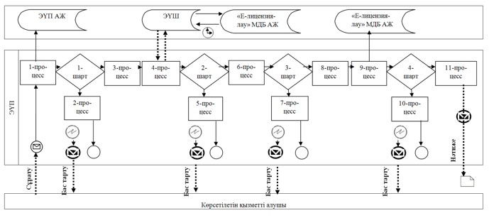

**Шартты белгілер мен қысқартулар:**

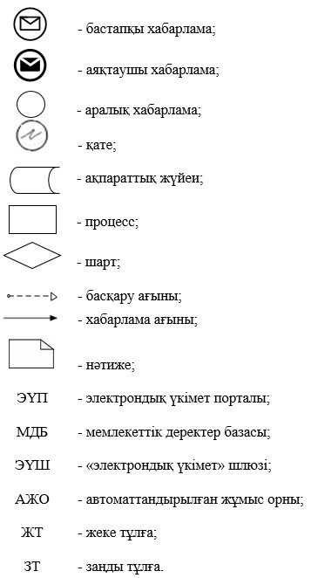

|  |  |
| --- | --- |
|  | "Іздестіру қызметіне лицензия беру" мемлекеттік көрсетілетін қызмет регламентіне 3-қосымша |

**"Іздестіру қызметіне лицензия беру" мемлекеттік**  
**қызметті көрсетудің бизнес-процестерінің анықтамалығы**

      а) заңды тұлға-лицензиат бөліну және бөлініп шығу нысанында қайта құрылғанда лицензияны беру, қайта ресімдеу кезінде және санаттың берілуімен лицензияны қайта ресімдеу кезінде:

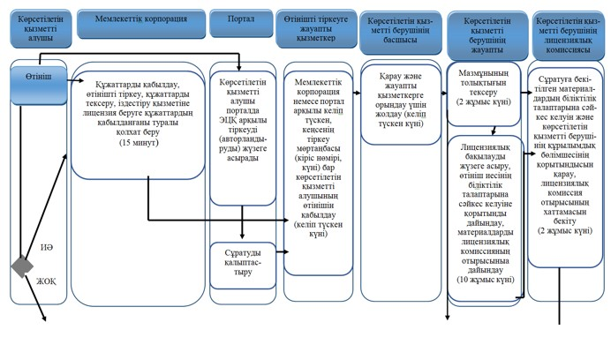

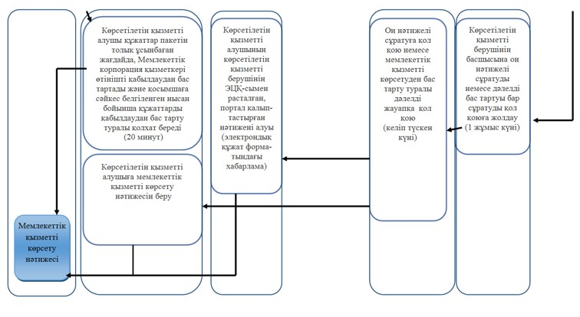

      ә) лицензияның телнұсқасын беру:

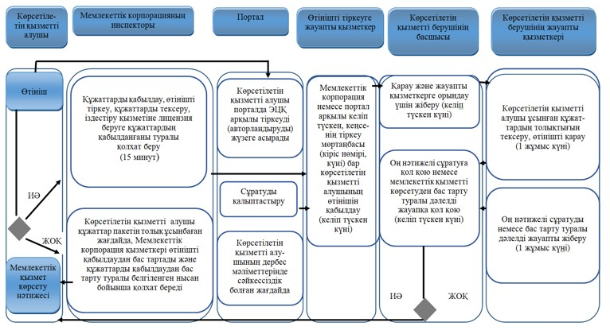

      б) жеке кәсіпкер-лицензиат қайта тіркелген, атауын немесе заңды мекенжайын өзгерткен кезде лицензияны қайта ресімдеу, заңды тұлға-лицензиат атауын және (немесе) орналасқан жерін өзгерткен кезде лицензияны қайта ресімдеу:

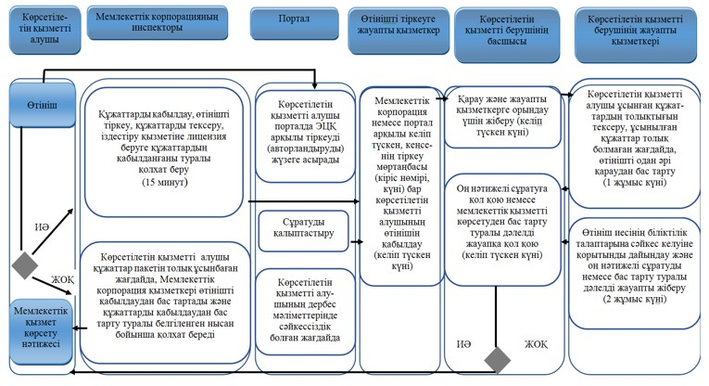

**Шартты белгілер:**

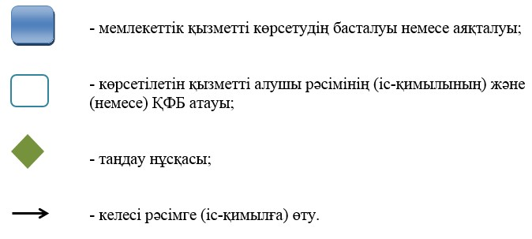

|  |  |
| --- | --- |
|  | Павлодар облысы әкімдігінің 2015 жылғы "24" сәуірдегі № 111/4 қаулысымен бекітілді |

**"Үлескерлердің ақшасын тарту есебінен тұрғын үй ғимараттарын**  
**салуды ұйымдастыру жөніндегі қызметке лицензия беру"**  
**мемлекеттік көрсетілетін қызмет регламенті**

      Ескерту. Регламент жаңа редакцияда - Павлодар облыстық әкімдігінің 16.02.2016 N 37/2 (алғаш ресми жарияланған күнінен кейін күнтізбелік он күн өткен соң қолданысқа енгізіледі) қаулысымен.

**1. Жалпы ережелер**

      1. "Үлескерлердің ақшасын тарту есебінен тұрғын үй ғимараттарын салуды ұйымдастыру жөніндегі қызметке лицензия беру" мемлекеттік көрсетілетін қызметін (бұдан әрі – мемлекеттік көрсетілетін қызмет) "Павлодар облысының мемлекеттік сәулет-құрылыс бақылау басқармасы" мемлекеттік мекемесі (бұдан әрі – көрсетілетін қызметті беруші) көрсетеді.

      Өтінішті қабылдау және мемлекеттік қызметті көрсету нәтижесін беру:

      1) "Азаматтарға арналған үкімет" мемлекетттік корпорациясы" коммерциялық емес акционерлік қоғамы (бұдан әрі – Мемлекеттік корпорация);

      2) www.egov.kz "электрондық үкімет" веб-порталы (бұдан әрі – портал) арқылы жүзеге асырылады.

      2. Мемлекеттік қызметті көрсету нысаны: электрондық (ішінара автоматтандырылған) және (немесе) қағаз түрінде.

      3. Қазақстан Республикасы Ұлттық экономика министрінің міндетін атқарушының 2015 жылғы 27 наурыздағы № 276 бұйрығымен бекітілген "Үлескерлердің ақшасын тарту есебінен тұрғын үй ғимараттарын салуды ұйымдастыру жөніндегі қызметке лицензия беру" стандартының (бұдан әрі – Стандарт) 10-тармағымен көзделген жағдайларда және негіздерде үлескерлердің ақшасын тарту есебінен тұрғын үй ғимараттарын салуды ұйымдастыру жөніндегі қызметке лицензияны беру, қайта ресімдеу және лицензияның телнұсқасын беру немесе мемлекеттік қызметті көрсетуден бас тарту туралы дәлелді жауап мемлекеттік қызметті көрсету нәтижесі болып табылады.

      Мемлекеттік қызметті көрсету нәтижесін ұсыну нысаны: электрондық.

      Көрсетілетін қызметті алушы портал арқылы жүгінген кезде мемлекеттік қызметті көрсету нәтижесі көрсетілетін қызметті алушының "жеке кабинетіне" көрсетілетін қызметті берушінің уәкілетті тұлғасының электрондық цифрлық қолтаңбасымен (бұдан әрі – ЭЦҚ) куәландырылған электрондық құжат нысанында жолданады.

      Көрсетілетін қызметті алушы мемлекеттік қызметті көрсету нәтижесіне қағаз тасымалдағышта жүгінген жағдайда, электрондық форматта ресімделген мемлекеттік қызметті көрсету нәтижесі басып шығарылады.

**2. Мемлекеттік қызметті көрсету процесінде көрсетілетін**  
**қызметті берушінің құрылымдық бөлімшелерінің**  
**(қызметкерлерінің) іс-қимылы тәртібін сипаттау**

      4. Көрсетілетін қызметті алушыда өтініштің және стандарттың 9-тармағында көзделген құжаттардың болуы мемлекеттік қызметті көрсету бойынша рәсімді (іс-қимылды) бастауға негіздеме болып табылады.

      5. Мемлекеттік қызметті көрсету процесінің құрамына кіретін әрбір рәсімнің (іс-қимылдың) мазмұны, оны орындау ұзақтығы:

      1) заңды тұлға-лицензиат бөліну және бөлініп шығу нысанында қайта құрылғанда лицензияны беру, қайта ресімдеу кезінде және санаттың берілуімен лицензияны қайта ресімдеу кезінде құжаттар пакетін Мемлекеттік корпорацияға немесе порталға тапсырған сәттен бастап – 15 (он бес) жұмыс күні (өтінішті және құжаттарды қабылдау күні мемлекеттік қызметті көрсету мерзіміне кірмейді);

      көрсетілетін қызметті берушінің кеңсе қызметкерінің өтінішті тіркеуі – келіп түскен күні;

      көрсетілетін қызметті беруші басшысының өтінішті қарауы және көрсетілетін қызметті берушінің жауапты қызметкеріне орындау үшін жолдауы – келіп түскен күні;

      көрсетілетін қызметті берушінің жауапты қызметкерінің ұсынылған құжаттардың толықтығын көрсетілетін қызметті алушының құжаттарын алған сәттен бастап тексеруі, ұсынылған құжаттар толық болмаған жағдайда, өтінішті одан әрі қараудан бас тарту – 2 (екі) жұмыс күні;

      ұсынылған құжаттар толық болған жағдайда, лицензияны немесе қолданыстағы лицензияның шеңберінде лицензияға қосымшаны беру кезінде көрсетілетін қызметті берушінің жауапты қызметкері лицензиялық бақылауды жүзеге асырады, сондай-ақ көрсетілетін қызметті берушінің жауапты қызметкерінің өтініш иесінің біліктілік талаптарына сәйкестігіне қорытынды дайындауы және материалдарды лицензиялық комиссияның отырысына дайындау – 10 (он) жұмыс күні;

      лицензиялық комиссияның өтінішке бекітілген материалдардың біліктілік талаптарына сәйкестігін және көрсетілетін қызметті берушінің құрылымдық бөлімшесінің қорытындысын қарауы, біліктілік талаптарына сәйкестігін қараудың қорытындысы бойынша лицензиялық комиссия отырысының хаттамасын бекітуі – 2 (екі) жұмыс күні;

      көрсетілетін қызметті берушінің жауапты қызметкерінің оң нәтижелі сұратуды немесе дәлелді бас тартуы бар сұратуды көрсетілетін қызметті берушінің басшысына қол қоюға жіберуі – 1 (бір) жұмыс күні;

      көрсетілетін қызметті беруші басшысының сұратуға қол қоюы – келіп түскен күні;

      2) лицензияның телнұсқасын беру – 2 (екі) жұмыс күні (өтінішті және құжаттарды қабылдау күні мемлекеттік қызметті көрсету мерзіміне кірмейді);

      көрсетілетін қызметті берушінің кеңсе қызметкерінің өтінішті тіркеуі – келіп түскен күні;

      көрсетілетін қызметті беруші басшысының өтінішті қарауы және көрсетілетін қызметті берушінің жауапты қызметкеріне орындау үшін жолдауы – келіп түскен күні;

      көрсетілетін қызметті берушінің жауапты қызметкерінің ұсынылған құжаттардың толықтығын көрсетілетін қызметті алушының құжаттарын алған сәттен бастап тексеруі, ұсынылған құжаттар толық болмаған жағдайда, өтінішті одан әрі қараудан бас тарту – 1 (бір) жұмыс күні;

      ұсынылған құжаттар толық болған жағдайда, көрсетілетін қызметті берушінің жауапты қызметкерінің өтінішті қарауы және оң нәтижелі сұратуды немесе дәлелді бас тартуы бар сұратуды көрсетілетін қызметті берушінің басшысына қол қоюға жіберуі – 1 (бір) жұмыс күні;

      көрсетілетін қызметті беруші басшысының сұратуға қол қоюы – келіп түскен күні;

      3) жеке кәсіпкер-лицензиат қайта тіркелген, атауы немесе заңды мекенжайы өзгерген кезде лицензияны қайта ресімдеу, заңды тұлға-лицензиаттың атауы және (немесе) орналасқан жері өзгерген кезде лицензияны қайта ресімдеу, жеке тұлға-лицензиаттың тегі, аты, әкесінің аты (болған кезде) өзгеруіне байланысты лицензияны қайта ресімдеу – 3 (үш) жұмыс күні (өтінішті және құжаттарды қабылдау күні мемлекеттік қызмет көрсету мерзіміне кірмейді):

      көрсетілетін қызметті берушінің кеңсе қызметкерінің өтінішті тіркеуі – келіп түскен күні;

      көрсетілетін қызметті беруші басшысының өтінішті қарауы және көрсетілетін қызметті берушінің жауапты қызметкеріне орындау үшін жолдауы – келіп түскен күні;

      көрсетілетін қызметті берушінің жауапты қызметкерінің ұсынылған құжаттардың толықтығын көрсетілетін қызметті алушының құжаттарын алған сәттен бастап тексеруі, ұсынылған құжаттар толық болмаған жағдайда, өтінішті одан әрі қараудан бас тарту – 1 (бір) жұмыс күні;

      ұсынылған құжаттар толық болған жағдайда, көрсетілетін қызметті берушінің жауапты қызметкерінің өтінішті қарауы және оң нәтижелі сұратуды немесе дәлелді бас тартуы бар сұратуды көрсетілетін қызметті берушінің басшысына қол қоюға жіберуі – 1 (бір) жұмыс күні;

      көрсетілетін қызметті берушінің жауапты қызметкерінің өтініш иесінің біліктілік талаптарына сәйкестігі жөніндегі қорытындыны дайындауы және оң нәтижелі сұратуды немесе дәлелді бас тартуы бар сұратуды көрсетілетін қызметті берушінің басшысына қол қоюға жіберуі – 1 (бір) жұмыс күні;

      көрсетілетін қызметті беруші басшысының сұратуға қол қоюы – келіп түскен күні.

      6. Мемлекеттік қызметті көрсету бойынша рәсімнің (іс-қимылдың) нәтижесі, ол келесі рәсімді (іс-қимылды) орындай бастауға негіздеме ретінде қызмет етеді:

      1) кіріс нөмірі бар тіркелген өтініш;

      2) ұсынылған құжаттардың толықтығы;

      3) лицензиялық бақылаудың жүргізілгенін растайтын құжаттың болуы;

      4) өтініш иесінің біліктілік талаптарына сәйкестігі бойынша қорытынды;

      5) уәкілетті органның басшысы бекіткен лицензиялық комиссия отырысының хаттамасы (заңды тұлға-лицензиат бөліну және бөлініп шығу нысанында қайта құрылғанда лицензияны беру, қайта ресімдеу кезінде және санаттың берілуімен лицензияны қайта ресімдеу кезінде);

      6) өтінішті электрондық түрде берген жағдайда, электрондық құжат нысанындағы немесе өтінішті қағаз түрінде берген жағдайда, қағаз тасымалдағыштағы көрсетілетін қызметті беруші басшысының ЭЦҚ-сымен қол қойылған электрондық құжат немесе мемлекеттік қызметті көрсетуден бас тарту туралы дәлелді жауап.

**3. Мемлекеттік қызметті көрсету процесінде көрсетілетін**  
**қызметті берушінің құрылымдық бөлімшелерінің**  
**(қызметкерлерінің) өзара іс-қимылы тәртібін сипаттау**

      7. Мемлекеттік қызметті көрсету процесіне қатысатын көрсетілетін қызметті беруші қызметкерлерінің тізбесі:

      1) көрсетілетін қызметті берушінің кеңсе қызметкері – мемлекеттік көрсетілетін қызметті алуға арналған өтінішті тіркеуге жауапты;

      2) көрсетілетін қызметті берушінің жауапты қызметкері – лицензиялық бақылауды жүргізуге, келіп түскен өтінімдерді көрсетілетін қызметті берушінің лицензиялық комиссиясының отырысында қарауға және дайындауға жауапты;

      3) көрсетілетін қызметті берушінің лицензиялық комиссиясы;

      4) көрсетілетін қызметті берушінің басшысы.

      8. Әрбір рәсімді (іс-қимылды) көрсете отырып, көрсетілетін қызметті берушінің қызметкерлері арасындағы рәсімдердің (іс-қимылдардың) реттілігін сипаттау:

      заңды тұлға-лицензиаттың бөліну және бөлініп шығу нысанында қайта құрылуына байланысты лицензияны беру, қайта ресімдеу кезінде және лицензияның телнұсқасын беру кезінде, жеке кәсіпкер-лицензиаттың қайта тіркелуіне, атауының немесе заңды мекенжайының өзгеруіне байланысты лицензияны қайта ресімдеу кезінде, заңды тұлға-лицензиаттың атауы және (немесе) орналасқан жері өзгерген кезде лицензияны қайта ресімдеу кезінде әрбір рәсімнің (іс-қимылдың) ұзақтығын көрсете отырып, көрсетілетін қызметті берушінің құрылымдық бөлімшелері (қызметкерлері) арасындағы рәсімдердің (іс-қимылдардың) реттілігін сипаттау осы регламенттің 1-қосымшасында келтірілген.

**4. Мемлекеттік корпорациямен және (немесе)**  
**өзге де көрсетілетін қызметті берушілермен өзара**  
**іс-қимыл тәртібін, сондай-ақ мемлекеттік қызметті көрсету**  
**процесінде ақпараттық жүйелерді пайдалану тәртібін сипаттау**

      9. Мемлекеттік корпорацияға және (немесе) өзге де көрсетілетін қызметті берушілерге жүгінген кезде көрсетілетін қызметті алушының сұратуын өңдеудің ұзақтығын сипаттау.

      10. Мемлекеттік қызметті көрсету мерзімдері:

      1) Мемлекеттік корпорацияға немесе порталға құжаттар пакетін тапсырған күннен бастап:

      заңды тұлға-лицензиат бөліну және бөлініп шығу нысанында қайта құрылғанда лицензияны беру, қайта ресімдеу және санаттың берілуімен лицензияны қайта ресімдеу – 15 (он бес) жұмыс күні (өтінішті және құжаттарды қабылдау күні мемлекеттік қызметті көрсету мерзіміне кірмейді);

      лицензияның телнұсқасын беру – 2 (екі) жұмыс күні (өтінішті және құжаттарды қабылдау күні мемлекеттік қызметті көрсету мерзіміне кірмейді);

      жеке кәсіпкер-лицензиат қайта тіркелген, атауы немесе заңды мекенжайы өзгерген кезде лицензияны қайта ресімдеу, заңды тұлға-лицензиаттың атауы және (немесе) орналасқан жері өзгерген кезде лицензияны қайта ресімдеу, жеке тұлға-лицензиаттың тегі, аты, әкесінің аты (болған кезде) өзгеруіне байланысты лицензияны қайта ресімдеу – 3 (үш) жұмыс күні (өтінішті және құжаттарды қабылдау күні мемлекеттік қызмет көрсету мерзіміне кірмейді).

      11. Портал арқылы қадамдық іс-қимылдар және шешімдер (электрондық мемлекеттік қызметті көрсету кезіндегі функционалдық өзара іс-қимыл) осы регламенттің 2-қосымшасында келтірілген:

      1) көрсетілетін қызметті алушы порталда тіркелуді көрсетілетін қызметті алушы компьютерінің интернет-браузерінде сақталатын өзінің ЭЦҚ тіркеу куәлігінің көмегімен жүзеге асырады;

      2) 1-процесс – ЭЦҚ тіркеу куәлігін көрсетілетін қызметті алушы компьютерінің интернет-браузерінде бекіту, мемлекеттік қызметті алу үшін көрсетілетін қызметті алушының порталда парольді енгізу процесі (авторландыру процесі);

      3) 1-шарт – жеке сәйкестендіру нөмірінің немесе бизнес сәйкестендіру нөмірінің (бұдан әрі – ЖСН/БСН) логині және пароль арқылы тіркелген көрсетілетін қызметті алушы туралы деректердің түпнұсқалығын порталда тексеру;

      4) 2-процесс – көрсетілетін қызметті алушының деректерінде бұзушылықтардың болуына байланысты авторландырудан бас тарту туралы хабарламаны порталдың қалыптастыруы;

      5) 3-процесс – көрсетілетін қызметті алушының порталда осы регламентте көрсетілген қызметті таңдауы, қызметті көрсету үшін өтініш нысанын экранға шығаруы және оның құрылымы мен форматтық талаптарын ескере отырып, өтініш нысанына қажетті құжаттарды электрондық түрде бекіте отырып, көрсетілетін қызметті алушының нысанды толтыруы (деректерді енгізуі);

      6) 4-процесс – "электрондық үкімет" шлюзінде (бұдан әрі – ЭҮШ) қызметке ақы төлеу, бұдан кейін бұл ақпарат ақпараттық жүйеге келіп түседі;

      7) 2-шарт – ақпараттық жүйеде қызметті көрсету үшін ақы төлеу фактісін тексеру;

      8) 5-процесс – порталда қызметті көрсету үшін ақының болмауына байланысты сұратылып отырған қызметтен бас тарту туралы хабарламаны қалыптастыру;

      9) 6-процесс – өтінішті куәландыру (қол қою) үшін көрсетілетін қызметті алушының ЭЦҚ тіркеу куәлігін таңдауы;

      10) 3-шарт – электрондық үкімет порталында (бұдан әрі – ЭҮП) ЭЦҚ тіркеу куәлігінің әрекет ету мерзімін және қайтарып алынған (күші жойылған) тіркеу куәліктерінің тізімінде болмауын, сондай-ақ сұратуда көрсетілген ЖСН/БСН мен ЭЦҚ тіркеу куәлігінде көрсетілген ЖСН/БСН арасындағы сәйкестендіру деректеріне сәйкестігін тексеру;

      11) 7-процесс – көрсетілетін қызметті алушының ЭЦҚ түпнұсқалығының расталмауына байланысты сұратылып отырған қызметтен бас тарту туралы хабарламаны қалыптастыру;

      12) 8-процесс – қызметті көрсетуге арналған өтініштің толтырылған нысанын (енгізілген деректерді) көрсетілетін қызметті алушының ЭЦҚ арқылы куәландыруы (қол қоюы);

      13) 9-процесс – "Е-лицензиялау" МДБ АЖ-да электрондық құжатты (көрсетілетін қызметті алушының өтінішін) тіркеу және "Е-лицензиялау" МДБ АЖ-да өтінішті өңдеу;

      14) 4-шарт – лицензия беру үшін көрсетілетін қызметті алушының біліктілік талаптарына және негіздемелерге сәйкестігін көрсетілетін қызметті берушінің тексеруі;

      15) 10-процесс – "Е-лицензиялау" МДБ АЖ-да көрсетілетін қызметті алушының деректерінде бұзушылықтардың болуына байланысты көрсетілетін қызметті берушінің қорытындысы негізінде сұратылып отырған қызметтен бас тарту туралы хабарламаны қалыптастыру;

      16) 11-процесс – көрсетілетін қызметті алушының "Е-лицензиялау" МДБ АЖ қалыптастырған қызметтің нәтижесін (электрондық лицензияны) алуы. Электрондық құжат көрсетілетін қызметті берушінің уәкілетті тұлғасының ЭЦҚ-сын пайдалану арқылы қалыптастырылады.

      12. Мемлекеттік корпорацияның ақпараттық жүйесі (бұдан әрі – Мемлекеттік корпорация АЖ) арқылы қадамдық іс-қимылдар және шешімдер:

      1) 1-үдеріс – қызмет көрсету үшін Мемлекеттік корпорация операторының Мемлекеттік корпорация АЖ-ның автоматтандырылған жұмыс орнында логин мен парольді енгізуі (авторландыру процесі);

      2) 2-процесс – Мемлекеттік корпорация операторының осы регламентте көрсетілген қызметті таңдауы, қызметті көрсету үшін өтініш нысанын экранға шығаруы және көрсетілетін қызметті алушының деректерін, сондай-ақ көрсетілетін қызметті алушы өкілінің сенімхат бойынша деректерін енгізуі (нотариалды түрде расталған сенімхат болған кезде, сенімхат өзгеше түрде расталған кезде – сенімхат деректері толтырылмайды);

      3) 3-процесс – ЭҮШ арқылы жеке тұлғалардың мемлекеттік деректер базасына/заңды тұлғалардың мемлекеттік деректер базасына (бұдан әрі – ЖТ МДБ/ЗТ МДБ) көрсетілетін қызметті алушы туралы деректерді, сондай-ақ Бірыңғай нотариалдық ақпараттық жүйеге (бұдан әрі – БНАЖ) көрсетілетін қызметті алушы өкілінің сенімхаты туралы деректерді жолдау;

      4) 1-шарт – ЖТ МДБ/ЗТ МДБ-да – көрсетілетін қызметті алушы деректерінің, БНАЖ-да сенімхат деректерінің бар болуын тексеру;

      5) 4-процесс – ЖТ МДБ/ЗТ МДБ-да – көрсетілетін қызметті алушы деректерінің, БНАЖ-да сенімхат деректерінің болмауына байланысты деректерді алу мүмкін еместігі туралы хабарламаны қалыптастыру;

      6) 5-процесс – Мемлекеттік корпорация операторының өтініш нысанын қағаз түріндегі құжаттардың болуы туралы белгі бөлігінде толтыруы және көрсетілетін қызметті алушы ұсынған құжаттардың сканерлеуі, оларды сұрату нысанына бекітуі және қызмет көрсетуге арналған өтініштің толтырылған нысанын (енгізілген деректерді) ЭЦҚ арқылы куәландыруы (қол қоюы);

      7) 6-процесс – ЭЦҚ арқылы куәландырылған (қол қойылған) электрондық құжатты (көрсетілетін қызметті алушының өтінішін) Мемлекеттік корпорация операторының ЭҮШ арқылы "Е-лицензиялау" МДБ АЖ-ға жолдауы;

      8) 7-процесс – өтінішті "Е-лицензиялау" МДБ АЖ-да тіркеу және қызметті "Е-лицензиялау" МДБ АЖ-да өңдеу;

      9) 2-шарт – лицензия беру үшін көрсетілетін қызметті алушының біліктілік талаптарына және негіздемелерге сәйкестігін көрсетілетін қызметті берушінің тексеруі;

      10) 8-процесс – "Е-лицензиялау" МДБ АЖ-да көрсетілетін қызметті алушының деректерінде бұзушылықтардың болуына байланысты көрсетілетін қызметті берушінің қортындысы негізінде сұратылып отырған қызметтен бас тарту туралы хабарламаны қалыптастыру;

      11) 9-процесс – көрсетілетін қызметті алушының "Е-лицензиялау" МДБ АЖ қалыптастырған қызметтің нәтижесін (электрондық лицензияны) алуы. Электрондық құжат көрсетілетін қызметті берушінің уәкілетті тұлғасының ЭЦҚ-сын пайдалану арқылы қалыптастырылады.

      13. Мемлекеттік қызметті көрсету процесінде рәсімдердің (іс-қимылдардың) реттілігін, көрсетілетін қызметті берушінің құрылымдық бөлімшелерінің (қызметкерлерінің) өзара іс-қимылдарын толық сипаттау, сондай-ақ мемлекеттік қызметті көрсету процесінде ақпараттық жүйелерді пайдалану тәртібін сипаттау осы регламенттің 3-қосымшасына сәйкес мемлекеттік қызметті көрсетудің бизнес-процестерінің анықтамалығында келтірілген.

|  |  |
| --- | --- |
|  | "Үлескерлердің ақшасын тарту есебінен тұрғын үй ғимараттарын салуды ұйымдастыру жөніндегі қызметке лицензия беру" мемлекеттік көрсетілетін қызмет регламентіне 1-қосымша |

**Құрылымдық бөлімшелер (қызметкерлер) рәсімдерінің**  
**(іс-қимылдарының) реттілігін сипаттау**

      а) заңды тұлға-лицензиат бөліну және бөлініп шығу нысанында қайта құрылғанда лицензияны беру, қайта ресімдеу кезінде және санаттың берілуімен лицензияны қайта ресімдеу кезінде:

|  |  |  |  |  |  |  |  |  |
| --- | --- | --- | --- | --- | --- | --- | --- | --- |
|  | Процестің іс-қимылдары | | | | | | | |
| 1 | Іс-қимылдың (жұмыс барысының, ағынының) нөмірі | 1 | 2 | 3 | 4 | 5 | 6 | 7 |
| 2 | Құрылымдық бөлімше атауы | Өтініштерді тіркеуге жауапты қызметкер | Көрсетілетін қызметті берушінің басшысы | Көрсетілетін қызметті берушінің жауапты қызметкері | Көрсетілетін қызметті берушінің жауапты қызметкері | Көрсетілетін қызметті берушінің лицензиялық комиссиясы | Көрсетілетін қызметті берушінің жауапты қызметкері | Көрсетілетін қызметті берушінің басшысы |
| 3 | Іс-қимыл (процесс, рәсім, операция) атауы | Өтініштерді қабылдау | Қарау және жауапты қызметкерге орындау үшін жіберу | Ұсынылған құжаттарды мазмұнының толықтығына тексеру | Құжаттарды тексеру, лицензияны немесе лицензияның қосымшасын беру кезінде лицензиялық бақылауды жүзеге асыру, өтініш иесінің біліктілік талаптарына сәйкестігі бойынша қорытындыны дайындау | Сұратуға бекітілген материалдардың сәйкестігін қарау | Оң нәтижелі сұратуды немесе дәлелді бас тартуы бар сұратуды көрсетілетін қызметті берушінің басшысына қол қоюға жіберу | Оң нәтижелі сұратуға немесе дәлелді бас тартуы бар сұратуға қол қою |
| 4 | Аяқталу нысаны (деректер, құжат, ұйымдық-өкімшілік шешім) | Тіркеу мөртаңбасы (кіріс нөмірі, күні) бар көрсетілетін қызметті алушы өтінішінің көшірмесі | Бұрыштама қою | Өтініш иесіне бас тарту | Қорытынды, лицензиялық комиссияның отырысына жұмыс материалдарын дайындау | Лицензиялық комиссия отырысының хаттамасы | Қорытынды | Шешім немесе дәлелді бас тарту |
| 5 | Орындау мерзімі | Келіп түскен күні | Келіп түскен күні | 2 (екі) жұмыс күні ішінде | 10 (он) жұмыс күні ішінде | 2 (екі) жұмыс күні ішінде | 1 (бір) жұмыс күні ішінде | Келіп түскен күні |

      ә) лицензияның телнұсқасын беру:

|  |  |  |  |  |  |
| --- | --- | --- | --- | --- | --- |
|  | Процестің іс-қимылдары | | | | |
| 1 | Іс-қимылдың (жұмыс барысының, ағынының) нөмірі | 1 | 2 | 3 | 4 |
| 1 | 2 | 3 | 4 | 5 | 6 |
| 2 | Құрылымдық бөлімше атауы | Өтініштерді тіркеуге жауапты қызметкер | Көрсетілетін қызметті берушінің басшысы | Көрсетілетін қызметті берушінің жауапты қызметкері | Көрсетілетін қызметті берушінің басшысы |
| 3 | Іс-қимыл (процесс, рәсім, операция) атауы | Өтініштерді қабылдау | Қарау және жауапты қызметкерге орындау үшін жіберу | Құжаттарды тексеру, өтініш иесінің біліктілік талаптарына сәйкестігі бойынша қорытындыны дайындау | Оң нәтижелі сұратуға немесе дәлелді бас тартуы бар сұратуға қол қою |
| 4 | Аяқталу нысаны   (деректер, құжат, ұйымдық-өкімшілік шешім) | Тіркеу мөртаңбасы (кіріс нөмірі, күні) бар көрсетілетін қызметті алушы өтінішінің көшірмесі | Бұрыштама қою | Қорытынды | Шешім немесе дәлелді бас тарту |
| 5 | Орындау мерзімі | Келіп түскен күні | Келіп түскен күні | 2 (екі) жұмыс күні ішінде | Келіп түскен күні |

      б) жеке кәсіпкер-лицензиат қайта тіркелген, атауын немесе заңды мекенжайын өзгерткен кезде лицензияны қайта ресімдеу, заңды тұлға-лицензиат атауын және (немесе) орналасқан жерін өзгерткен кезде лицензияны қайта ресімдеу:

|  |  |  |  |  |  |
| --- | --- | --- | --- | --- | --- |
|  | Процестің іс-қимылдары | | | | |
| 1 | Іс-қимылдың (жұмыс барысының, ағынының) нөмірі | 1 | 2 | 3 | 4 |
| 2 | Құрылымдық бөлімше атауы | Өтініштерді тіркеуге жауапты қызметкер | Көрсетілетін қызметті берушінің басшысы | Көрсетілетін қызметті берушінің жауапты қызметкері | Көрсетілетін қызметті берушінің басшысы |
| 3 | Іс-қимыл (процесс, рәсім, операция) атауы | Өтініштерді қабылдау | Қарау және жауапты қызметкерге орындау үшін жіберу | Құжаттарды тексеру, өтініш иесінің біліктілік талаптарына сәйкестігі бойынша қорытындыны дайындау | Оң нәтижелі сұратуға немесе дәлелді бас тартуы бар сұратуға қол қою |
| 4 | Аяқталу нысаны (деректер, құжат, ұйымдық-өкімшілік шешім) | Тіркеу мөртаңбасы (кіріс нөмірі, күні) бар көрсетілетін қызметті алушы өтінішінің көшірмесі | Бұрыштама қою | Қорытынды | Шешім немесе дәлелді бас тарту |
| 5 | Орындау мерзімі | Келіп түскен күні | Келіп түскен күні | 3 (үш) жұмыс күні ішінде | Келіп түскен күні |

|  |  |
| --- | --- |
|  | "Үлескерлердің ақшасын тарту есебінен тұрғын үй ғимараттарын салуды ұйымдастыру жөніндегі қызметке лицензия беру" мемлекеттік көрсетілетін қызмет регламентіне 2-қосымша |

**Портал арқылы мемлекеттік қызметті көрсету кезіндегі**  
**функционалдық өзара іс-қимыл диаграммасы**

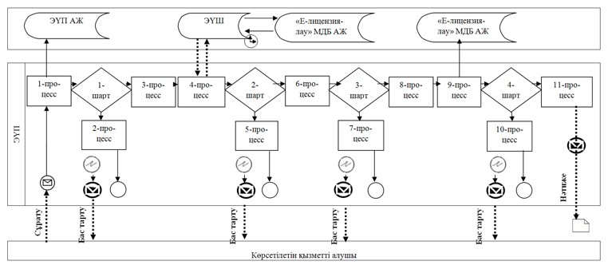

**Шартты белгілер мен қысқартулар:**

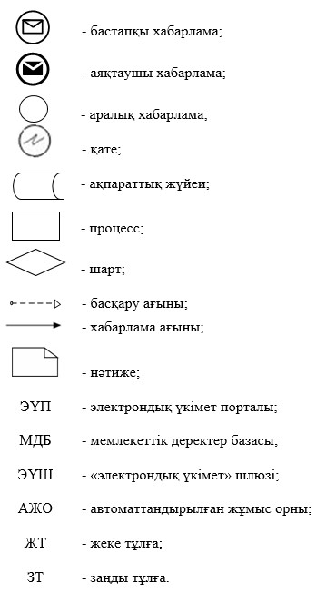

|  |  |
| --- | --- |
|  | "Үлескерлердің ақшасын тарту есебінен тұрғын үй ғимараттарын салуды ұйымдастыру жөніндегі қызметке лицензия беру" мемлекеттік көрсетілетін қызмет регламентіне 3-қосымша |

**"Үлескерлердің ақшасын тарту есебінен тұрғын үй ғимараттарын**  
**салуды ұйымдастыру жөніндегі қызметке лицензия беру"**  
**мемлекеттік қызметті көрсетудің бизнес-процестерінің анықтамалығы**

      а) заңды тұлға-лицензиат бөліну және бөлініп шығу нысанында қайта құрылғанда лицензияны беру, қайта ресімдеу кезінде және санаттың берілуімен лицензияны қайта ресімдеу кезінде:

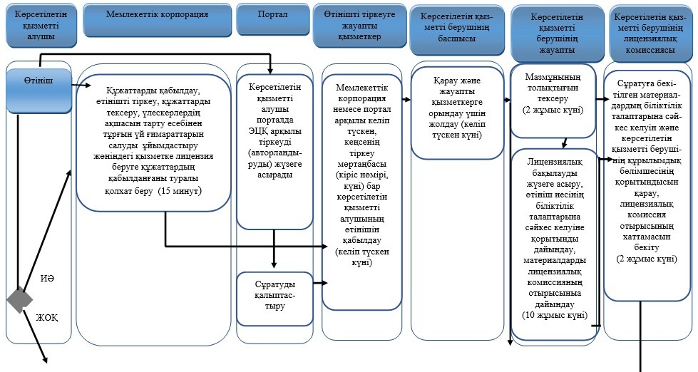

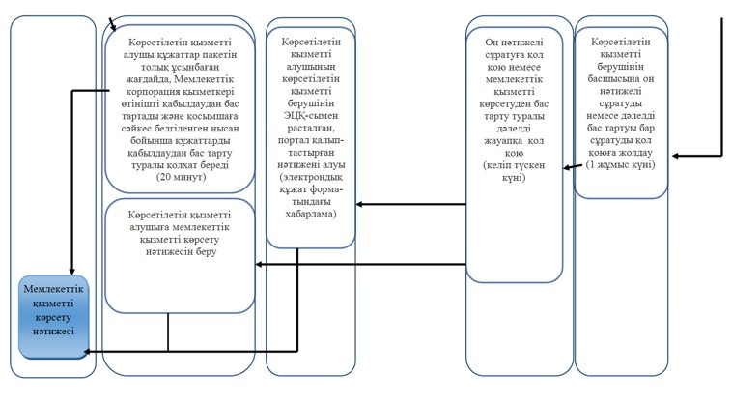

      ә) лицензияның телнұсқасын беру:

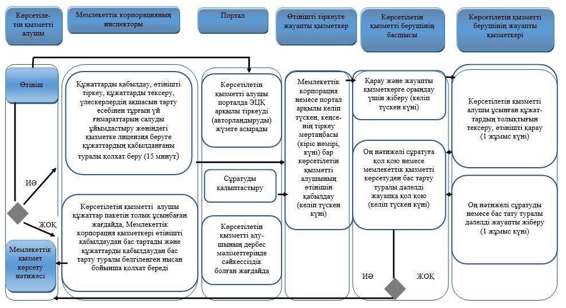

      б) жеке кәсіпкер-лицензиат қайта тіркелген, атауын немесе заңды мекенжайын өзгерткен кезде лицензияны қайта ресімдеу, заңды тұлға-лицензиат атауын және (немесе) орналасқан жерін өзгерткен кезде лицензияны қайта ресімдеу:

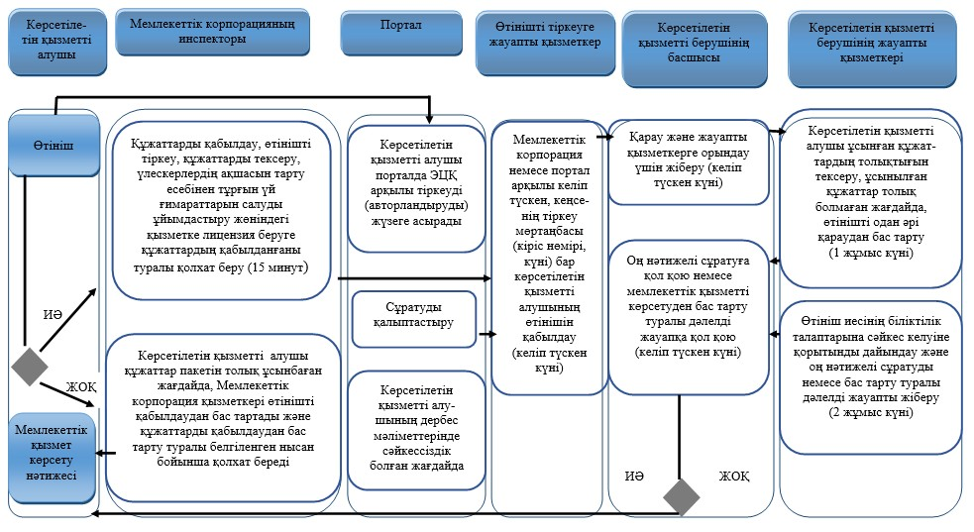

**Шартты белгілер:**

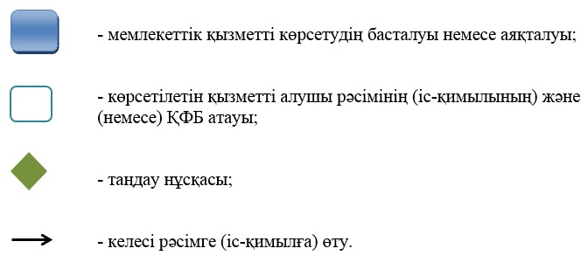

|  |  |
| --- | --- |
|  | Павлодар облысы әкімдігінің 2015 жылғы "24" сәуірдегі № 111/4 қаулысымен бекітілді |

**"Сәулет, қала құрылысы және құрылыс қызметі**  
**салаларында сарапшылық жұмыстарды және**  
**инжинирингтiк көрсетілетін қызметтерді жүзеге**  
**асыратын сарапшыларды аттестаттау"**  
**мемлекеттік көрсетілетін қызмет регламенті**

      Ескерту. Регламент жаңа редакцияда - Павлодар облыстық әкімдігінің 31.03.2017 N 74/2 (алғашқы ресми жарияланған күнінен кейін күнтізбелік он күн өткен соң қолданысқа енгізіледі) қаулысымен.

**1. Жалпы ережелер**

      1. "Сәулет, қала құрылысы және құрылыс қызметі салаларында сарапшылық жұмыстарды және инжинирингтiк көрсетілетін қызметтерді жүзеге асыратын сарапшыларды аттестаттау" мемлекеттік көрсетілетін қызметін (бұдан әрі - мемлекеттік көрсетілетін қызмет) "Павлодар облысының мемлекеттік сәулет-құрылыс бақылау басқармасы" мемлекеттік мекемесі (бұдан әрі - көрсетілетін қызметті беруші) көрсетеді.

      Өтініштер қабылдауды және мемлекеттік көрсетілетін қызмет көрсету нәтижелерін беру:

      1) көрсетілетін қызметті беруші;

      2) "электрондық үкіметтің" www.egov.kz веб-порталы (бұдан әрі - портал) арқылы жүзеге асырылады.

      2. Көрсетілетін мемлекеттік қызметтің нысаны: электронды (ішінара автоматтандырылған) және (немесе) қағаз түрінде.

      3. Қазақстан Республикасы Ұлттық экономика министрінің 2015 жылғы 27 наурыздағы № 276 бұйрығымен бекітілген "Сәулет, қала құрылысы және құрылыс қызметі салаларында сарапшылық жұмыстарды және инжинирингтiк көрсетілетін қызметтерді жүзеге асыратын сарапшыларды аттестаттау" мемлекеттік көрсетілетін қызмет стандартының (бұдан әрі - стандарт) 1-қосымшасына сәйкес нысан бойынша сәулет, қала құрылысы және құрылыс қызметі саласында сараптамалық жұмыстар мен инжинирингтiк көрсетілетін қызметтерді жүзеге асыратын сарапшыларға аттестат беру (бұдан әрі - аттестат), не стандарттың 10-тармағында көзделген жағдайлар және негіздер бойынша мемлекеттік қызметті көрсетуден бас тарту туралы дәлелді жауап беру болып табылады.

      Мемлекеттік көрсетілетін қызметтің нәтижесін ұсыну нысаны: электронды.

      Аттестатты қағаз жеткізгіште алу үшін өтініш берілген жағдайда, аттестат электрондық форматта ресімделеді, басып шығарылады және көрсетілетін қызметті берушінің мөрімен және уәкілетті тұлғанын қолымен расталады.

**2. Мемлекеттік қызметті көрсету процесінде көрсетілетін**  
**қызметті берушінің құрылымдық бөлімшелерінің**  
**(қызметкерлерінің) іс-қимыл тәртібін сипаттау**

      4. Стандарттың 9 тармағында қарастырылғын құжаттарды ұсынуы мемлекеттік қызметті көрсету бойынша рәсімдерді (іс-қимылдарды) бастауға негіздеме болып табылады.

      5. Мемлекеттік қызмет көрсету процесінің құрамына кіретін әрбір рәсімнің (іс-қимылдың) мазмұны, оның орындалу ұзақтығы:

      1) көрсетілетін қызметті берушінің кеңсе қызметкері мемлекеттік қызметті алуға өтініштерін тіркеуі - 20 (жиырма) минут.

      Өтініш қағаз тасымалдағышта келіп түскен жағдайда, көрсетілетін қызметті берушінің кеңсе қызметкері қағаз тасымалдағышта ұсынған материалдардың сканерленген көшірмелерін қоса берумен өтінішті ақпараттық жүйеде тіркеуді жүргізеді;

      2) көрсетілетін қызметті берушінің басшысы өтінішті қарастыруы және қызметті берушінің жауапты қызметкеріне жолдауы - 20 (жиырма) минут;

      3) көрсетілетін қызметті берушінің жауапты қызметкері біліктік талаптарға сәйкестігін қарастырып, өтініштерін аттестаттауға ұсынылған тұлғалардың тізімін құрастырып, аттестациялық комиссияның отырысына көрсетілетін қызметті алушылардың ұсынған құжаттарды алдын ала талдау анықтамасын (бұдан әрі - анықтама) дайындайды - 9 (тоғыз) жұмыс күні;

      4) аттестациялық комиссиясы түскен материалдарды заңнама талаптарына сәйкестігін қарастырады, хаттамаға қол қояды - 2 (екі) жұмыс күні;

      5) көрсетілетін қызметті берушінің жауапты қызметкері тестілеуге жіберілгені немесе стандарттың 10-тармағында қарастырылған негіздер бойынша жіберілмегені туралы хабарламаны жіберуі, тестіден өтушілерді тестілеуді өткізу рәсімімен таныстыруы және көрсетілетін қызметті беруші бекіткен уақытта тестілеуді өткізуі, тестілеуді өткізу туралы актісін жасауы және көрсетілетін қызметті беруші басшысының қол қоюына енгізуі, көрсетілетін қызметті берушінің басшысы тестілеуді өткізу туралы актіге қол қояды, "Сарапшыларды аттестаттау" ақпараттық жүйесі" бағдарламасымен автоматты режимде алынған нәтижелерді аттестациялық комиссияның қарауы үшін дайындау - 5 (бес) жұмыс күні;

      6) аттестациялық комиссия тестілеудің нәтижелері бойынша материалдарды заң талаптарына сәйкестігін қарастырып, хаттамаға қол қояды - 5 (бес) жұмыс күні;

      7) аттестациялық комиссия отырысының қорытындысы бойынша көрсетілетін қызметті берушінің жауапты қызметкері ақпараттық жүйеде оң нәтижесімен қоса сұратуды немесе дәлелді бас тарту туралы сұратуды көрсетілетін қызметті беруші басшысының қол қоюына жолдайды, көрсетілетін қызметті берушінің басшысы мемлекеттік көрсетілетін қызмет нәтижесіне қол қою - 8 (сегіз) жұмыс күні;

      8) көрсетілетін қызметті алушының көрсетілетін қызметті берушінің ЭЦҚ-сымен расталған, портал қалыптастырған қызметтің нәтижені алуы (электрондық құжат форматындағы хабарлама).

      6. Келесі рәсімдерді (іс-қимылдарды) орындауды бастауға негіз болатын мемлекеттік қызмет көрсету бойынша рәсімнің (іс-қимылдың) нәтижелері:

      1) кіріс нөмірі бар тіркелген өтініш;

      2) аттестаттаудан өтуге өтініш берген тұлғалардың тізімі;

      3) ұсынылған құжаттарға сәйкес анықтама және қызметтік тізім;

      4) ұсынылған құжаттарды алдын ала қараудың нәтижелері бойынша барлық деректемелері көрсетілген және қызметтік тізіммен бірге анықтама бекітіп берілген сұрату;

      5) аттестациялық комиссияның отырысы;

      6) аттестациялық комиссия отырысының хаттамасы;

      7) аттестациялық комиссия отырысының шешімін бекіту туралы бұйрық;

      8) көрсетілетін қызметті алушының тестілеуге жіберілгені немесе жіберілмегені туралы хабарлама;

      9) тестілеу;

      10) тестілеуді өткізу туралы акті;

      11) аттестациялық комиссияның отырысы;

      12) аттестациялық комиссия отырысының хаттамасы;

      13) аттестациялық комиссия отырысының шешімін бекіту туралы бұйрық;

      14) оң нәтижелі сұрату немесе дәледі бас тартуы бар сұрату;

      15) өтінішті электрондық түрде берген жағдайда, электрондық құжат нысанындағы немесе өтінішті қағаз түрінде берген жағдайда, қағаз тасымалдағыштағы көрсетілетін қызметті беруші басшысының электрондық цифрлық қолтаңбасымен (бұдан әрі - ЭЦҚ) қол қойылған электрондық құжат немесе тестілеуге рұқсат беруден бас тарту туралы дәлелді жауап.

**3. Мемлекеттік қызметті көрсету процесінде көрсетілетін**  
**қызметті берушінің құрылымдық бөлімшелердің**  
**(қызметкерлердің) өзара іс-қимыл тәртібін сипаттау**

      7. Мемлекеттік қызмет көрсету процесіне қатысатын көрсетілетін қызметті берушінің құрылымдық бөлімшелерінің (қызметкерлердің) тізбесі:

      1) көрсетілетін қызметті берушінің кеңсе қызметкері;

      2) көрсетілетін қызметті берушінің жауапты қызметкері;

      3) көрсетілетін қызметті берушінің аттестациялық комиссиясы;

      4) көрсетілетін қызметті берушінің басшысы.

      8. Әрбір рәсімнің (іс-қимылдың) ұзақтығын көрсете отырып, көрсетілетін қызметті берушінің бөлімшелері (қызметкерлері) арасындағы рәсімдердің (іс-қимылдардың) реттілігін сипаттау осы регламенттің 1-қосымшасында келтірілген.

**4. Мемлекеттік қызметті көрсету процесінде**  
**"Азаматтарға арналған үкімет" мемлекеттік**  
**корпорация және (немесе) өзге де көрсетілетін**  
**қызметті берушілермен өзара іс-қимыл тәртібін, сондай-ақ**  
**ақпараттық жүйелерді пайдалану тәртібін сипаттау**

      9. Мемлекеттік қызмет "Азаматтарға арналған үкімет" мемлекеттік корпорациясы арқылы көрсетілмейді.

      10. Портал арқылы мемлекеттік көрсетілетін қызметті алу үшін көрсетілетін қызметті беруші мен көрсетілетін қызметті алушы рәсімдерінің (іс-қимылының) кезеңділігін және өтініш білдіру тәртібін сипаттау:

      1) 1-процесс - порталда ЭЦҚ тіркеу куәлігінің көмегімен тіркелу, алушымен мемлекеттік қызметті алу үшін порталда логин мен парольді енгізу процесі;

      2) 1-шарт - порталда жеке сәйкестендіру нөмірінің және бизнес-сәйкестендіру нөмірінің (бұдан әрі - ЖСН/БСН) логині және паролі арқылы тіркелген көрсетілетін қызметті алушы туралы мәліметтердің дұрыстығын тексеру;

      3) 2-процесс - порталмен көрсетілетін қызметті алушының мәліметтерінде орын алған бұзушылықтарға байланысты авторизациялаудан бас тарту туралы хабарламаны құрастыру;

      4) 3-процесс - көрсетілетін қызметті алушының осы регламентте көрсетілген қызметті таңдауы, қызмет көрсету үшін өтініш нысанын экранға шығару және көрсетілетін қызметті алушымен электронды түрде қажетті құжаттарды өтініш нысанына бекітілген құрылымы мен форматты талаптарын ескере отырып, өтінішті толтыру (мәліметтерді енгізу);

      5) 4-процесс - көрсетілетін қызметті алушымен өтінішті куәландыру (қол қою) үшін ЭЦҚ тіркеу куәлігін таңдау;

      6) 2-шарт - порталда ЭЦҚ тіркеу куәлігінің қолдану мерзімін және кері қайтарылған (күші жойылған) тіркеу куәлігінің тізімінде жоқ екендігін, сондай-ақ өтініште көрсетілген ЖСН/БСН және ЭЦҚ тіркеу куәлігінде көрсетілген ЖСН/БСН арасындағы сәйкестендіру мәліметтерінің сәйкестілігін тексеру;

      7) 5-процесс - көрсетілетін қызметті алушының ЭЦҚ түпнұсқалығының расталмауына байланысты сұратылып отырған қызметке бас тарту туралы хабарлама құрастыру;

      8) 6-процесс - көрсетілетін қызметті алушының ЭЦҚ арқылы қызмет көрсетуге өтініштің толтырылған нысанын (мәліметтері енгізілген) куәландыру (қол қою);

      9) 7-процесс - "Е-лицензиялау" МДБ АЖ-да электрондық құжатты тіркеу және өтінішті өңдеу;

      10) 8-процесс - көрсетілетін қызметті берушімен "Е-лицензиялау" МДБ АЖ құрастырылған көрсетілетін қызметті алушыдан құжаттарды алу;

      11) 9-процесс - аттестациялық комиссия шешімінің негізінде уақыты мен күнін көрсету арқылы рұқсат беру немесе тестілеуге рұқсат бермеу туралы хабарламаны құрастыру.

      12) 10-процесс - көрсетілетін қызметті алушымен "Е-лицензиялау" МДБ АЖ құрастырылған қызметтің нәтижесін (электрондық лицензияны) немесе мемлекеттік қызмет ұсынудан бас тарту жауабын алу. Электрондық құжат көрсетілетін қызметті берушінің жауапты органының ЭЦҚ пайдалану арқылы құрастырылады.

      Портал арқылы мемлекеттік қызмет көрсетуге тартылған ақпараттық жүйелердің функционалдық өзара әрекет ету диаграммасы осы регламенттің 2-қосымшасында көрсетілген.

      11. Мемлекеттік қызметті көрсету процесінде көрсетілетін қызметті берушінің құрылымдық бөлімшелерінің (қызметшілерінің) өзара іс-қимылының, рәсімдер (іс-қимылдар) кезеңділігінің толық сипаттамасы, және ақпараттық жүйелерді қолдану тәртібін сипаттау осы Регламенттің 3-қосымшасына сәйкес мемлекеттік қызмет көрсетудің бизнес-процестерінің анықтамалығында көрсетіледі.

|  |  |
| --- | --- |
|  | "Сәулет, қала құрылысы және құрылыс қызметі салаларында сарапшылық жұмыстарды және инжинирингтік көрсетілетін қызметтерді жүзеге асыратын сарапшыларды аттестаттау" мемлекеттік көрсетілетін қызмет регламентіне 1-қосымша |

**Құрылымдық бөлімшелер (қызметкерлер) рәсімдерінің**  
**(іс-қимылдарының) реттілігін сипаттау**

|  |  |  |  |  |  |  |  |  |  |
| --- | --- | --- | --- | --- | --- | --- | --- | --- | --- |
| Процестің іс-қимылдары | | | | | | | | | |
| № | Іс-қимылдың (жұмыс барысының, ағынының) нөмірі | 1 | 2 | 3 | 4 | 5 | 6 | 7 | 8 |
| 1 | 2 | 3 | 4 | 5 | 6 | 7 | 8 | 9 | 10 |
| 2 | Құрылымдық бөлімше атауы | Көрсетілетін қызметті берушінің кеңсе қызметкері | Көрсетілетін қызметті берушінің басшысы | Көрсетілетін қызметті берушінің жауапты қызметкері | Аттестациялық комиссия | Көрсетілетін қызметті берушінің жауапты қызметкері | Аттестациялық комиссия | Көрсетілетін қызметті берушінің жауапты қызметкері | Көрсетілетін қызметті берушінің басшысы |
| 3 | Іс-қимыл (процесс, рәсім, операция) атауы | Өтініштерді қабылдау | Қарау және жауапты қызметкерге орындау үшін жолдау | Аттестациялық комиссия отырысына аттестаттаудан өтуге берген тұлғалардың тізімі бар анықтаманы және тізімді қалыптастыру | Материалдарды заңнама талаптарына сәйкестігін қарастыру. Хаттамаға қол қою | "Сарапшыларды аттестаттау" АЖ бағдарламасымен автоматты режимде алынған нәтижелерді дайындау және басшының қолын қоюға оң нәтижемен немесе дәлелді жауаппен жіберу | Тестілеудің нәтижелері бойынша материалдарды қарастыру. Хаттамаға қол қою | Аттестациялық комиссия отырысының қорытындысы бойынша көрсетілетін қызметті беруші басшысының қолын қоюға ақпараттық жүйеде оң нәтижелі сұратуды немесе бас тарту туралы дәлелді жауапты қалыптастыру | Мемлекеттік көрсетілетін қызмет нәтижесіне қол қою |
| 4 | Аяқталу нысаны (деректер, құжат, ұйымдық-өкімдік шешім) | Кіріс нөмір және күні | Бұрыштама қою | Қызметтік тізімі бар анықтама, рұқсат етілгені немесе рұқсат етілмегені туралы хабарлама | Аттестациялық комиссия отырысының хаттамасы | Оң нәтиже немесе дәлелді бас тарту хаты | Аттестациялық комиссиясы отырысының хаттамасы | Хабарлау немесе дәлелді бас тарту | Сарапшы аттестаты немесе дәлелді бас тарту |
| 5 | Орындау мерзімі | 20 (жиырма) минут | 20 (жиырма) минут | 9 (тоғыз) жұмыс күні | 2 (екі) жұмыс күні | 5 (бес) жұмыс күні | 5 (бес) жұмыс күні | 8 (сегіз) жұмыс күні | |
| 30 (отыз) жұмыс күні | | | | | | | |

|  |  |
| --- | --- |
|  | "Сәулет, қала құрылысы және құрылыс қызметі салаларында сарапшылық жұмыстарды және инжинирингтік көрсетілетін қызметтерді жүзеге асыратын сарапшыларды аттестаттау" мемлекеттік көрсетілетін қызмет регламентіне 2-қосымша |

**Портал арқылы мемлекеттік қызмет көрсету кезінде**  
**функционалдық өзара іс-қимылдың № 1 диаграммасы**

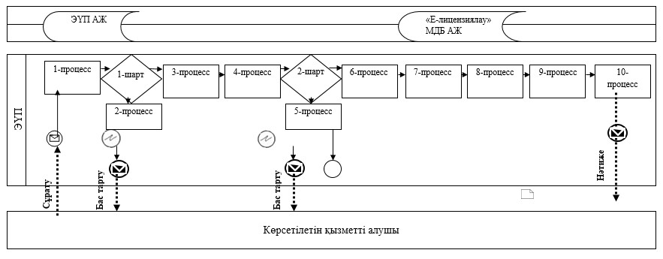

**Шартты белгілер мен қысқартулар:**

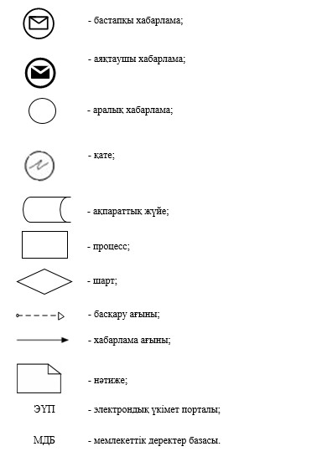

|  |  |
| --- | --- |
|  | "Сәулет, қала құрылысы және құрылыс қызметі салаларында сарапшылық жұмыстарды және инжинирингтік көрсетілетін қызметтерді жүзеге асыратын сарапшыларды аттестаттау" мемлекеттік көрсетілетін қызмет регламентіне 3-қосымша |

**"Сәулет, қала құрылысы және құрылыс қызметі**  
**салаларында сарапшылық жұмыстарды және**  
**инжинирингтік көрсетілетін қызметтерді жүзеге асыратын**  
**сарапшыларды аттестаттау" мемлекеттік қызметті**  
**көрсету бизнес-процестерінің анықтамалығы**

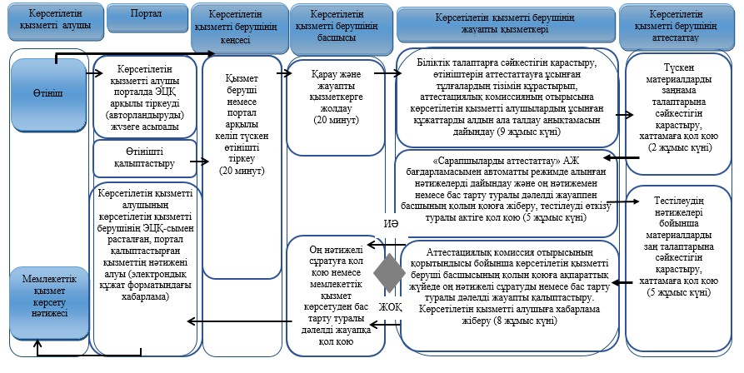

**Шартты белгілер:**

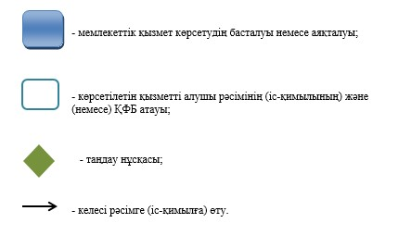

© 2012. Қазақстан Республикасы Әділет министрлігінің «Қазақстан Республикасының Заңнама және құқықтық ақпарат институты» ШЖҚ РМК